ГОДИШЕН ИЗВЕШТАЈ
за работењето на
ЈСП СКОПЈЕ
за 2019 година

Скопје, Март 2020 година

С О Д Р Ж И Н А

1. Општи податоци
2. Мисија
3. Визија
- Цели на претпријатието
- Политика на ризик
- Политика на развој на претпријатието
- Човечки ресурси
- Дејност на претпријатието
9. Финансиски резултати
10. Показатели
11. Инвестиции
- Планирани активност во 2020 година

- ОПШТИ ПОДАТОЦИ

Назив | Јавно Сообраќајно Претпријатие СКОПЈЕ
Скратен назив | ЈСП “ СКОПЈЕ “
Правна форма | Јавно претпријатие
Статус | Јавно Сообраќајно Претпријатие со Одлука бр. 4593/1 од 05.12. 1989 год. донесена од Собрание на Град Скопје
Основано | Од Извршен Народен Одбор на Град Скопје со Решение број 18376 од 11.07.1947 година
Регистрирано | На 17.01.1948 година со назив Градско Автобуско Сообраќајно Претпријатие Скопје
Функционира | На територијата на Град Скопје со приградските населби
Седиште | Скопје
Адреса | Булевар “ Александар Македонски “ број 10
Раководење | Управен одбор , Надзорен одбор , Директор
Избор на УО и НО | Совет на Град Скопје
Избор на директор | Градоначалник на Град Скопје
Делокруг на работа | Јавен градски и приградски превоз на патници
Финансирање | Приход од превоз на патници , субвенции од Градот , донации
Ден на ЈСП | 17-ти Јануари
Директор на ЈСП | Кристијан Чушков
Управен одбор
Претседател | Борче Божиновски
Членови | Антонио Зврцинов
 | Марија Митановска Димовска
 | Василка Стефановска
 | Гоце Димитриевски
 | Давид Геровски
 | Благоја Симоновски
 | Нермин Чолиќ
 | Соња Зафировска
 | Амет Ламалари
 | Зуер Реџепи
Риза Јонузи
Ваљон Салиху
Надзорен одбор
Претседател

Членови
 | Сузана Делева
Нуран Нуредуни
Игор Стојановски
Рамадан Алија
Дарко Георгиевски

1.1 Организациона структура

Сектор АБ Автокоманда
- Одделение за технолошка подготовка
- Одделение за сообраќај
- Одделение за ремонт и одржување
Сектор АБ Ѓорче Петров
- Одделение за технолошка подготовка
- Одделение за сообраќај
- Одделение за ремонт и одржување
Сектор за подршка на директорот
- Одделение за координација и организација
- Одделение за план, анализа и статистика
- Одделение за односи со јавноста и меѓународна соработка
Сектор за сообраќај
- Одделение за оперативен контролен центар
- Одделение за планирање на сообраќај
- Одделение за одржување на автобуски стојалишта
- Одделение за слободен превоз
Сектор за финансиски работи
- Одделение за финансии
- Одделение за пресметка на плати
- Одделение за сметководство
- Одделение за складирање
Сектор за правни и општи работи
- Одделение за правни работи
- Одделение за општи работи
- Одделение за обезбедување и ппз
- Одделение за безбедност и здравје при работа и заштита на животна средина
Сектор за информатичка подршка
- Одделение за софтвер
- Одделение за информатички технологии и развој
- Одделение за техничко подржување
Сектор за јавни набавки
- Одделение за планирање и спроведување на јавните набавки
- Одделение за реализација на набавки
Сектор за инфраструктура
- Одделение за управување со останати инфраструктури и единици
- Одделение за одржување на Панорамско тркало
- Одделение за управување и одржување на жичара и Милениумски крст
Сектор за продажба и маркетинг
- Одделение за маркетинг
- Одделение за продажба
Сектор за контрола
- Одделение за техничка подршка на контролори
- Одделение за контрола на билети ( смарт картички )
Самостојни одделенија
- Одделение за управување со човечки ресурси
- Одделение за внатрешна ревизија
- Одделение за внатрешна контрола

- МИСИЈА

Мисија на ЈСП СКОПЈЕ е сигурно, стабилно и достапно во простор и време вршење на превозна услуга на целокупното локално население и на посетителите на градот Скопје и приградските населби под економски најповолни и еколошки прифатливи услови.

- ВИЗИЈА

ЈСП СКОПЈЕ како високо организирана сообраќајнo-техничка и економскo-управна целина со широка општествена и корпоративна одговорност која ги обединува сите видови на јавен транспорт во Градот, во единствен, ефикасен, висококвалитетен и професионален јавен сервис насочен кон задоволување на потребите на граѓаните и напредокот на националната економија и општеството во целина.

- ЦЕЛИ НА ПРЕТПРИЈАТИЕТО

Јавното претпријатие своите напори и активности ги насочува кон остварување на следните цели:
Одржување на возниот парк во континуирана функционална состојба;
- Воведување на современи техничко-технолошко системи и средства во функција на подобрување на квалитетот и ефикасноста во извршувањето на јавниот превоз;
- Oдржување и унапредување, како и подобрување на квалитетот и ефикасноста на транспортните услуги;
- Зголемување на обемот и учеството на превозните услуги на ЈСП во вкупниот јавен превоз;
- Зголемување на степенот и квалитетот на информираност на корисниците ;
- Подобрување на вкупните односи со јавноста и подигање на имиџот на претпријатието;
- Обезбедување на финансиска стабилност на претпријатието;
- Реализација на Програмата за работа во согласност со инвестиционите програми;
- Натамошно интензивирање на напорите за постигнување на внатрешни заштеди и рационализации во рамки на системот на сите нивоа ( возила, погонска енергија, масла, мазива, резервни делови, други трошоци );
- Имплементација на меѓународните стандарди за квалитет;
- Примена на еколошки стандарди и унапредување на заштитата на животната средина.

- ПОЛИТИКА НА РИЗИК

Ризикот во работењето претставува веројатност дека одредена активност или настан, директно или индиректно негативно ќе се рефлектира врз успешноста во работењето на претпријатието, непреченото извршување на јавниот транспорт, намалување на приходите и зголемување на расходите. Ризиците не може целосно да се отстранат поради тоа е потребно да се менаџира со нив со цел да се отстранат или да се намалат негативните ефекти колку што е можно повеќе.
Ризикот во ЈСП претставува закана дека некој настан или активност може да се претвори во негативен ефект кој ќе ја намали способноста на ЈСП Скопје успешно да ги извршува своите надлежности, задачи и обврски во јавниот градски и приградски превоз.

Генерално, ризиците се класифицираат како:
  - Стратегиски ризици: политички, економски, правни, економски ризици, технолошки ризици, социјални ризици и ризици на опкружувањето;
  - Оперативни ризици: Организациски, кадровски, правни, финансиски и ризици на координација
.
ЈСП СКОПЈЕ има превземено мерки и активности во насоки на управување со ризиците со цел да обезбеди ефективност на системот на интерни контроли и остварување на утврдениот обем и квалитет на превозни услуги со расположивата кадровска екипираност и финансиската подршка од основачот, имајки во предвид дека отсуството на истата носи најголем степен на ризик на претпријатието.

- ПОЛИТИКА ЗА РАЗВОЈ НА ПРЕТПРИЈАТИЕТО

Развојната политика на Претпријатието е дефинирана и следена од страна на Управниот Одбор на ЈСП Скопје преку донесување на Годишна програма за работа и Инвестициона програма. Со Одлуки на Управниот Одбор бр. 02-1499/4 и бр. 02-1493/5 од 20.12.2019 година донесени се Програма за работа и развој како и Инвестиционата програма на ЈСП СКОПЈЕ за 2020 година.

Програмата за работа и развој го утврдува обемот и квалитетот на превозот и потребните средства за неговото извршување и содржи:

- Програма на физички обем на превозни услуги за 2020 година, утврден според Возниот ред донесен од Град Скопје, во делот за ЈСП, согласно Одлуката за вршење јавен градски и меѓуопштински ( приградски ) превоз на патници;
- Потребни средства за реализирање на програмата за работа за 2020 година.

Програмата на физички обем на превозни услуги за 2020 година ја изработуваат стручните служби за сообраќај на ЈСП и во неа се утврдуваат потребните капацитети за одржување на мрежата на градски и приградски линии, како и од нив изведени параметри.
Финансискиот план на ЈСП СКОПЈЕ за 2020 година е проектиран во амбиент на бавен раст на економски активности и проектирана ниска стапка на инфлација, како и проекција во услови на благ пораст на БДП во земјата, зголемени цени на производите и зголемена лична потрошувачка.
Финансискиот план за 2020 година е базиран на:
- Фактичката состојбата на остварувањата во 2018 година и во периодот Јануари – Септември 2019 година,
- Реалните очекувања, проекции и можности на капацитетите,
- Зголемувањето на ефикасноста на сопствените ресурси,
- Зголемување на обемот и учеството на превозните услуги во вкупниот јавен превоз,
- Одржување на возниот парк во континуирана функционална кондиција.
- Политиката за управување со ризик.
За 2020 година се планира Претпријатието да оствари бруто добивка во износ од 175.000 денари. При проектирањето на финансискиот план се водеше сметка да планираните вкупни расходи бидат во директна корелација со планираните вкупни приходи, како и за рационализација на трошоците онаму каде за тоа постои реална можност, а без последици врз квалитетот на превозната услуга.

ПЛАНИРАН ФИНАНСИСКИ РЕЗУЛТАТ – БИЛАНС НА УСПЕХ
Таб.1
Е Л Е М Е Н Т И | План 2020
Вкупен приход | 1.863.013.000
Вкупни расходи | 1.862.838.000
Добивка | 175.000

- ЧОВЕЧКИ РЕСУРСИ

Со состојба на 31.12.2019 година вкупниот број на вработени во ЈСП СКОПЈЕ изнесува 1.352 што е за 23 вработени или за 1,7% повеќе во споредба со минатата година ( 1.329 вработени ).
Во текот на годината Претпријатието го напуштиле 134 вработени, од кои 56 по основ на пензионирање, додека вработени се 141 работник.

Одлив на вработени - вкупно 134 вработени

1. По основ остварување право на пензија 56 вработени

2. Починати 5 вработени

3. Отказ 12 вработени

4. Спогодбено 11 вработени

5. Неплатено 17 вработени

6. Престанок на важење на договор 33 вработени

Во овој период се вработени 141 нови работници.

Таб.2
Вработени | 1.352 ( со состојба на 31.12.2019 година )
Пол | Жени ------------------------------------------ 181 ( 13,4% )
 | Мажи -----------------------------------------1.171 ( 86,6%)
Образование | ВСС ----------------------------------------- 88 ( 6,5%)
 | ССС ----------------------------------------1.013 ( 74,9%)
 | НСС ----------------------------------------- 45 ( 3,3%)
 | ВКВ ----------------------------------------- 156 (11,6%)
 | КВ -------------------------------------------- 50 ( 3,7%)
Работен стаж | од 0 до 5 год.------------------------------ 81 ( 6,0%)
 | од 6 до 10 год.----------------------------- 173 ( 12,8%)
 | од 11 до 15 год.-------------------------- 204 ( 15,1%)
 | од 16 до 20 год.---------------------------- 117 ( 8,6%)
 | од 21 до 25 год.--------------------------- 140 ( 10,4%)
 | од 26 до 30 год.--------------------------- 89 ( 6,6%)
 | од 31 до 35 год.--------------------------- 271 ( 20%)
 | над 35 год.---------------------------------- 277 ( 20,5%)

7.1 Квалификациона структурата

БРОЈНА И КВАЛИФИКАЦИОНА СТРУКТУРА НА ВРАБОТЕНИТЕ

31.12.2019 година Таб.3
Р.бр. | Квалифи-кации | Вкупно | % | Жени | % | Мажи | % | Старост | Стаж
1 | ВСС | 88 | 6,5 | 35 | 2,6 | 53 | 3,9 | 45 | 18
2 | ССС | 1.013 | 74,9 | 122 | 9,0 | 891 | 65,9 | 50 | 23
3 | НСС | 45 | 3,3 | 24 | 1,8 | 21 | 1,6 | 51 | 19
4 | ВКВ | 156 | 11,6 | 0 | 0,0 | 156 | 11,5 | 54 | 31
5 | КВ | 50 | 3,7 | 0 | 0,0 | 50 | 3,7 | 45 | 19
 | Вкупно | 1.352 | 100,0 | 181 | 13,4 | 1.171 | 86,6 | 50 | 23

Учеството на вработени во квалификационата структура според вид и степен на стручна наобразба, пол и др. произлегува од специфичниот трудоинтезивен карактер на дејноста која претпријатието ја обавува. Отаму и најголемиот број на вработени се ангажирани во превозните и ремонтно-сервисните услуги, при што најбројни се ССС-вработени со учество од 74,9% и ВКВ-вработени со 11,6%. Остатокот од 13,5% отпаѓаат на ВСС-вработени со учество од 6,5%, НСС-вработени со 3,3% и КВ-вработени со 3,7%.
Просечната старост на вработените во ЈСП изнесува 50 години, додека просечен остварен работен стаж во ЈСП изнесува 23 години.

8. ДЕЈНОСТ НА ПРЕТПРИЈАТИЕТО

8.1 Превозни капацитети

СОСТОЈБА НА ИНВЕНТАРНИТЕ ВОЗИЛА НА 31.12.2019
( СПОРЕД ДАТА НА ПРВА РЕГИСТРАЦИЈА )
 |  |  |  |  |  |  | Таб.4
Р.бр. | Тип на автобус | Соло автобуси |  | Зглобни автобуси | Вкупно автобуси | Стр. во % | Просечна стар. во години
1. | Санос |  | 70 | 17 | 87 | 20,9 | 26,87
2. | Лејланд |  | 2 |  | 2 | 0,5 | 29,93
3. | Икарус |  | 9 |  | 9 | 2,2 | 31,28
4. | Лаз |  | 79 |  | 79 | 18,9 | 8,55
5. | Јутонг |  | 216 |  | 216 | 51,8 | 7,69
6. | Минибус ( Застава, Јутонг) |  | 24 |  | 24 | 5,7 | 11,27
7. | Вкупно ( 1 - 6 ) |  | 400 | 17 | 417 | 100,0 | 12,68
 | Учество % |  | 95,9 | 4,1 | 100,0
 | Р.Е.Автокоманда |  | 204 | 7 | 211 | 50,4 | 12,06
 | Р.Е.Ѓорче Петров |  | 196 | 10 | 206 | 49,6 | 13,32
8. | Туристички автобуси |  | 2 |  | 2 |  | 24,95
 | Вкупно автобуси ( 7 + 8 ) |  | 402 | 17 | 419 |  | 12,74

Еколошки стандард
EURO 5 еколош. стандард | 216 автобуси ( Јутонг )
EURO 4 еколош. стандард | 79 автобуси ( Лаз )
EURO 4 еколош. стандард | 16 минибуси ( Јутонг )
EURO 2 еколош. стандард | 8 минибуси ( Застава )
EURO 2 еколош. стандард | 2 туристички автобуси

Со состојба на 31.12.2019 година просечната старост на возниот парк изнесува 12,68 години што претставува зголемување од 8,6% во споредба со состојбата од минатата година (11,68 год.).

Граф.1
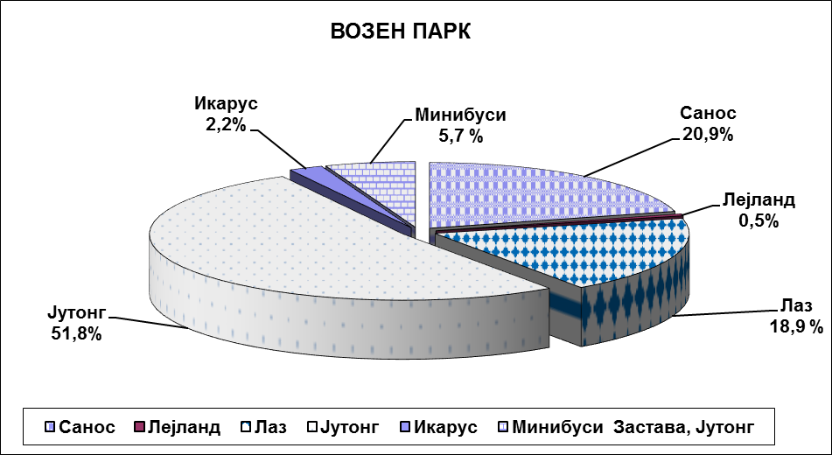

Граф.2
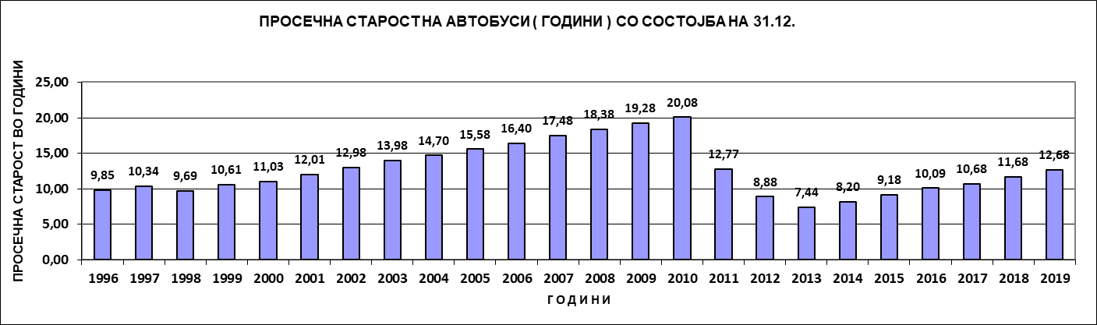

8.2 Физички обем на услуги

ОСТВАРЕН ФИЗИЧКИ ОБЕМ НА УСЛУГИ
( линиски превоз )
 |  |  |  | Таб.5
Ред. бр. | Е Л Е М Е Н Т И | 2018 | 2019 | Индекс
1 | Инвентарна состојба на автобусите (31.12.) | 417 | 417 | 100,0
2 | Инвентар. сост. на автоб.-просечно дневно | 417 | 417 | 100,0
3 | Просеч. днев. исправни автобуси | 269 | 267 | 99,3
4 | Просеч. днев. исправни автоб. во раб. денови | 275 | 271 | 98,5
5 | Просеч. днев. автоб. во работа | 210 | 207 | 98,6
6 | Просеч. днев. автоб. во работа во раб. денови | 255 | 249 | 97,6
7 | Просечно дневно автобуси во резерва | 20 | 22 | 110,0
8 | Коефициент на техничка исправност | 0,65 | 0,64 | 98,5
9 | Коефиц. на искористеност на тех. исправн. | 0,95 | 0,92 | 96,8
10 | Коефиц. на искорист. на вкуп. возен парк | 0,78 | 0,60 | 76,9
11 | Просечна старост на автобусите (31.12.) | 11,68 | 12,68 | 108,6
12 | Поминати километри - вкупно | 17.928.011 | 17.886.544 | 99,8
13 | Поминати километри на градски линии | 10.657.554 | 10.610.903 | 99,6
14 | Поминати километри на приградски линии | 6.376.415 | 6.405.175 | 100,5
15 | Поминати километри на договорен превоз | 894.042 | 870.466 | 97,4
16 | Потрошено нафта-вкупно ( литри ) | 7.613.289 | 7.736.629 | 101,6
 | -Месечно | 634.441 | 644.719 | 101,6
 | -Дневно | 20.858 | 21.196 | 101,6
17 | Потрошено нафта - вкупно на 100 км. | 42,47 | 43,25 | 101,8
18 | Остварени часови во сообраќај | 978.027 | 972.684 | 99,5
19 | Остварена комерцијална брзина | 18,33 | 18,39 | 100,3
20 | Просечно поминати км. по возило во работа | 85.371 | 86.408 | 101,2
 | -Месечно | 7.114 | 7.201 | 101,2
 | -Дневно | 234 | 238 | 101,7
21 | Просечно поминати км. по вработен | 13.963 | 13.780 | 98,7
 | -Месечно | 1.164 | 1.148 | 98,6
 | -Дневно | 38 | 38 | 100,0
22 | Просечно поминати км. по возач | 30.182 | 29.531 | 97,8
 | -Месечно | 2.515 | 2.461 | 97,9
 | -Дневно | 83 | 81 | 97,6
23 | Број на полуобрти во сообраќајот | 1.236.762 | 1.234.999 | 99,9
 | 1. Број на остварени регуларни полуобрти - вкупно | 692.306 | 513.768 | 74,2
 | - Број на регуларни полуобрти | 598.620 | 513.693 | 85,8
 | - Број на делумно сработени регуларни полуобрти | 93.686 | 75 | 0,1
 | 2. Број на нерегуларни полуобрти | 544.456 | 721.231 | 132,5
24 | Превезени патници | 44.726.781 | 44.150.820 | 98,7
25 | Превезени патници Жичница Милениумски Крст | 289.617 | 343.394 | 118,6
26 | Остварени места километри ( во 000 ) | 1.526.202 | 1.498.623 | 98,2
27 | Места километри по патник ( квалитет ) | 34,12 | 33,94 | 99,5
28 | Места километри по вработен ( продуктивност ) | 1.188.631 | 1.154.563 | 97,1
29 | Места километри по возач | 2.569.363 | 2.477.062 | 96,4
30 | Превезени патници на поминати км. | 2,49 | 2,47 | 99,2

Во 2019 година во линиски превоз се поминати вкупно 17.886.544 км., што е за 0,2% помалку во споредба со минатата година. Намалувањето на бројот на поминати км е резултат на намалениот број на поминати км на:
- Градски линии за 0,4%. и
- Договорен превоз за 2,6%.

Во делот на полуобрти во 2019 година податоците се превземени од Системот за автоматска локација на возилата ( АВЛ ). Системот дава податоци за можни три статуси на полуобрти и тоа:
- Регуларен – полуобрт каде возилото ја поминало целата траса на движење, при тоа не се појавиле проблеми од типот на ненавремено поаѓање/ пристигнување, поминало над 97% од должината на трасата со услов задолжително пристигнување на крајното стојалиште, запирање на над 80% од стојалиштата, тргнување од почетен терминал предвремено од зададеното време на тргнување на полуобртот согласно возниот ред не поголемо од 2 минути и доцнење не поголемо од 5 минути;
- Нерегуларен - полуобрт каде возилото возело по грешна траса, застанало на помалку од 70% стојалишта, поминало помалку од 90% од трасата или невклучено возило, тргнување од почетен терминал предвремено од зададеното време на тргнување на полуобртот согласно возниот ред поголемо од 2 минути и доцнење поголемо од 5 минути;
- Полуобрт за обработка ( делумно сработен) - полуобрт каде возилото застанало на 70% до 80% од стојалиштата, поминало од 90% до 96,99% од трасата со услов задолжително пристигнување на крајното стојалиште, возилото работи со неисправен систем за наплата (валидатор ), со неисправен КЕВ или ГПС, тргнување од почетен терминал / доцнење од зададеното време на пристигнувањена полуобртот согласно возниот ред не помало од 5 минути и не поголемо од 8 минути.

Во 2019 година со возилата на ЈСП СКОПЈЕ превезени се вкупно 44.150.820 патници. Во споредба со истиот период од претходната година бројот на превезени патници е намален за 1,3% поради намалувањето на број на патници со персонализирани билети за 1% , неперсонализирани билети за 1,7% и договорен превоз за 29,9%.
Во овој период количество на потрошена нафта бележи пораст за 1,6% во споредба со истиот период од минатата година. Потрошената нафта ( просечно ) на 100 км. остварена при обавување на линискиот превоз на патници бележи пораст од 1,8% (од 42,47 на 43,25 литри).

Движењето на просечната потрошувачка на нафта на 100 км на автобусите по месеци е прикажана во следните табели и графикони.
МИНИБУСИ ЗАСТАВА
 |  |  | Таб.6
Месец | Наполнето нафта во литри | Поминати км | Просечна потрошувачка на 100 км | ЗАБЕЛЕШКА
Јануари | 266 | 771 | 34,50 | Во Јануари 2 минибуси имаат наполнето 149,4 литри гориво и за истите нема податок за поминати км. Без наполнетото гориво за овие 2 минибуси следи реална потрошувачка 15,12 л/100 км.
Февруари | 385 | 3.413 | 11,28
Март | 291 | 2.366 | 12,30
Април | 722 | 5.192 | 13,91
Мај | 2.032 | 17.345 | 11,72
Јуни | 1.465 | 11.426 | 12,82
Јули | 1.276 | 10.364 | 12,31
Август | 1.605 | 13.315 | 12,05
Септември | 2.188 | 18.197 | 12,02
Октомври | 2.158 | 16.023 | 13,47
Ноември | 2.219 | 15.738 | 14,10
Декември | 2.808 | 18.970 | 14,80
Вкупно | 17.415 | 133.120 | 13,08

Граф.3
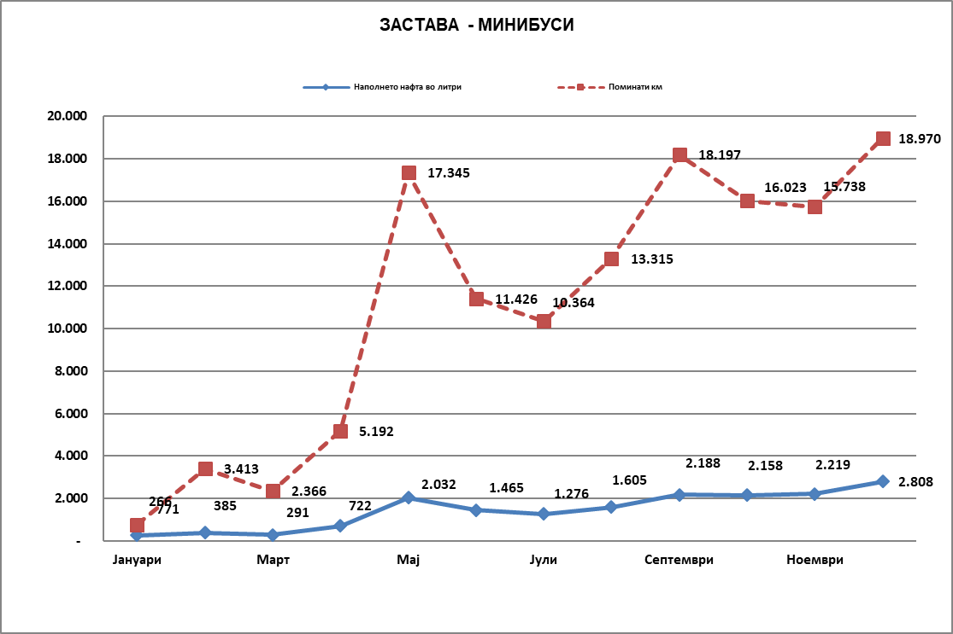

МИНИБУСИ ЈУТОНГ
 |  |  | Таб.7
Месец | Наполнето нафта во литри | Поминати км | Просечна потрошувачка на 100 км
Јануари | 11.974 | 39.216 | 30,53
Февруари | 13.583 | 47.473 | 28,61
Март | 15.328 | 52.672 | 29,10
Април | 14.302 | 48.852 | 29,28
Мај | 14.708 | 51.381 | 28,63
Јуни | 11.319 | 41.731 | 27,12
Јули | 12.396 | 44.174 | 28,06
Август | 10.286 | 34.954 | 29,43
Септември | 11.831 | 37.256 | 31,76
Октомври | 13.834 | 48.844 | 28,32
Ноември | 13.875 | 49.021 | 28,30
Декември | 14.607 | 48.489 | 30,12
Вкупно | 158.043 | 544.063 | 29,05

Граф.4
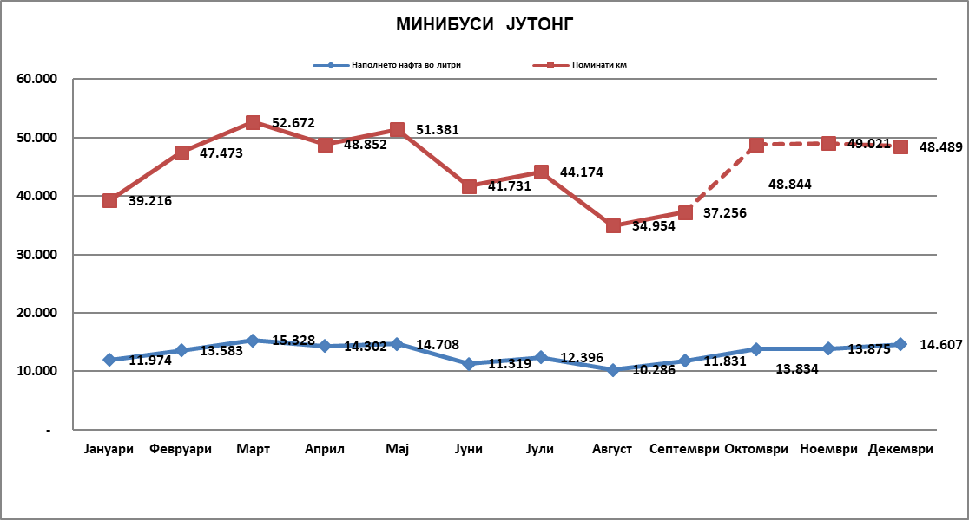

ЛАЗ
 |  |  | Таб.8
Месец | Наполнето нафта во литри | Поминати км | Просечна потрошувачка на 100 км
Јануари | 164.734 | 376.233 | 43,79
Февруари | 164.133 | 387.437 | 42,36
Март | 176.743 | 416.129 | 42,47
Април | 172.905 | 407.840 | 42,40
Мај | 179.264 | 425.905 | 42,09
Јуни | 163.956 | 367.764 | 44,58
Јули | 181.307 | 395.383 | 45,86
Август | 183.987 | 390.319 | 47,14
Септември | 192.598 | 429.650 | 44,83
Октомври | 184.702 | 419.764 | 44,00
Ноември | 175.354 | 403.644 | 43,44
Декември | 179.695 | 402.667 | 44,63
Вкупно | 2.119.378 | 4.822.735 | 43,95

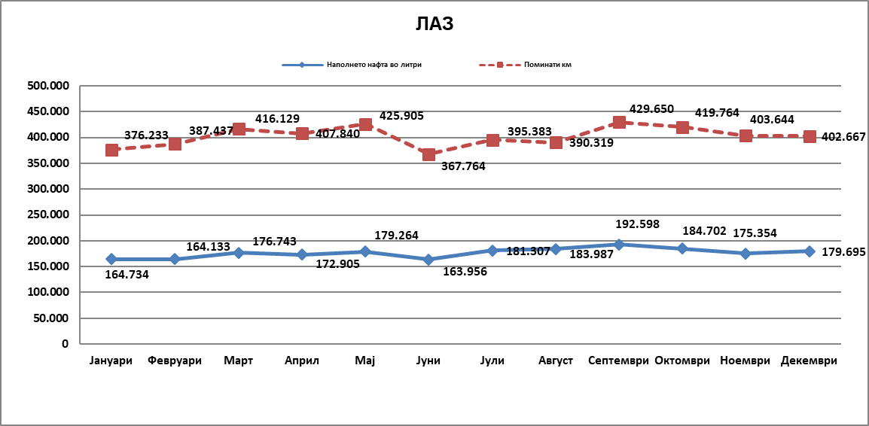
Граф.5

ДВОКАТНИ АВТОБУСИ - ЈУТОНГ
 |  |  | Таб.9
Месец | Наполнето нафта во литри | Поминати км | Просечна потрошувачка на 100 км
Јануари | 407.306 | 922.249 | 44,16
Февруари | 408.275 | 946.441 | 43,14
Март | 454.862 | 1.048.484 | 43,38
Април | 427.913 | 996.912 | 42,92
Мај | 436.465 | 1.028.117 | 42,45
Јуни | 403.228 | 873.146 | 46,18
Јули | 431.188 | 916.910 | 47,03
Август | 421.144 | 864.994 | 48,69
Септември | 453.509 | 1.003.313 | 45,20
Октомври | 457.264 | 1.048.474 | 43,61
Ноември | 458.354 | 1.054.198 | 43,48
Декември | 470.387 | 1.059.865 | 44,38
Вкупно | 5.229.895,00 | 11.763.103,00 | 44,46

Граф.6
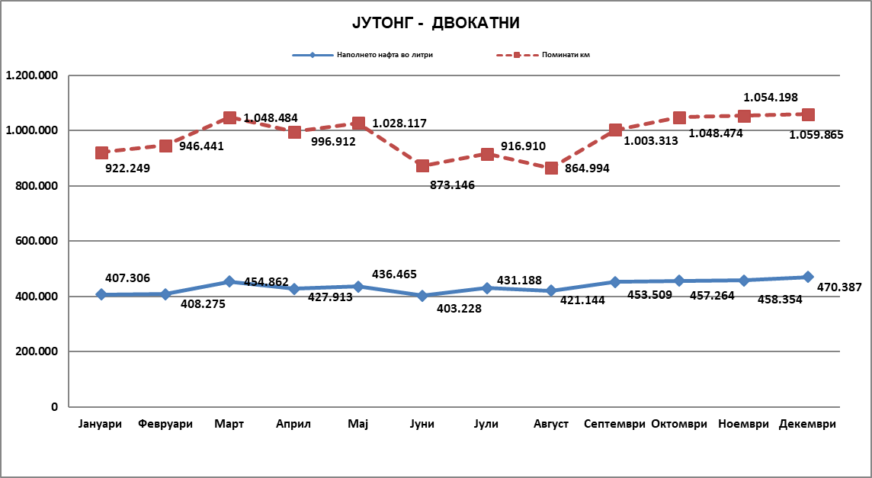

ПРЕВЕЗЕНИ ПАТНИЦИ И ПОМИНАТИ КИЛОМЕТРИ ПО МЕСЕЦИ
 |  |  |  |  |  | Таб.10
Месец | Превезени патници |  | Индекс | Поминати километри |  | Индекс
 | 2018 | 2019 |  | 2018 | 2019
I | 2.750.858 | 2.784.075 | 101,2 | 1.450.206 | 1.373.212 | 94,7
II | 3.756.072 | 3.851.734 | 102,5 | 1.483.017 | 1.450.835 | 97,8
III | 4.494.181 | 4.392.872 | 97,7 | 1.656.269 | 1.591.187 | 96,1
IV | 4.016.217 | 4.020.615 | 100,1 | 1.490.585 | 1.517.816 | 101,8
V | 4.068.030 | 3.945.042 | 97,0 | 1.573.218 | 1.589.056 | 101,0
VI | 3.471.172 | 3.276.842 | 94,4 | 1.386.605 | 1.326.744 | 95,7
VII | 3.074.607 | 3.080.188 | 100,2 | 1.382.642 | 1.417.714 | 102,5
VIII | 2.856.660 | 2.663.559 | 93,2 | 1.357.026 | 1.353.807 | 99,8
IX | 3.538.669 | 3.476.972 | 98,3 | 1.482.640 | 1.519.982 | 102,5
X | 4.192.421 | 4.135.459 | 98,6 | 1.574.635 | 1.576.982 | 100,1
XI | 4.285.696 | 4.258.414 | 99,4 | 1.559.861 | 1.576.449 | 101,1
XII | 4.222.198 | 4.265.048 | 101,0 | 1.531.307 | 1.592.760 | 104,0
I-XII | 44.726.781 | 44.150.820 | 98,7 | 17.928.011 | 17.886.544 | 99,8

Граф.7

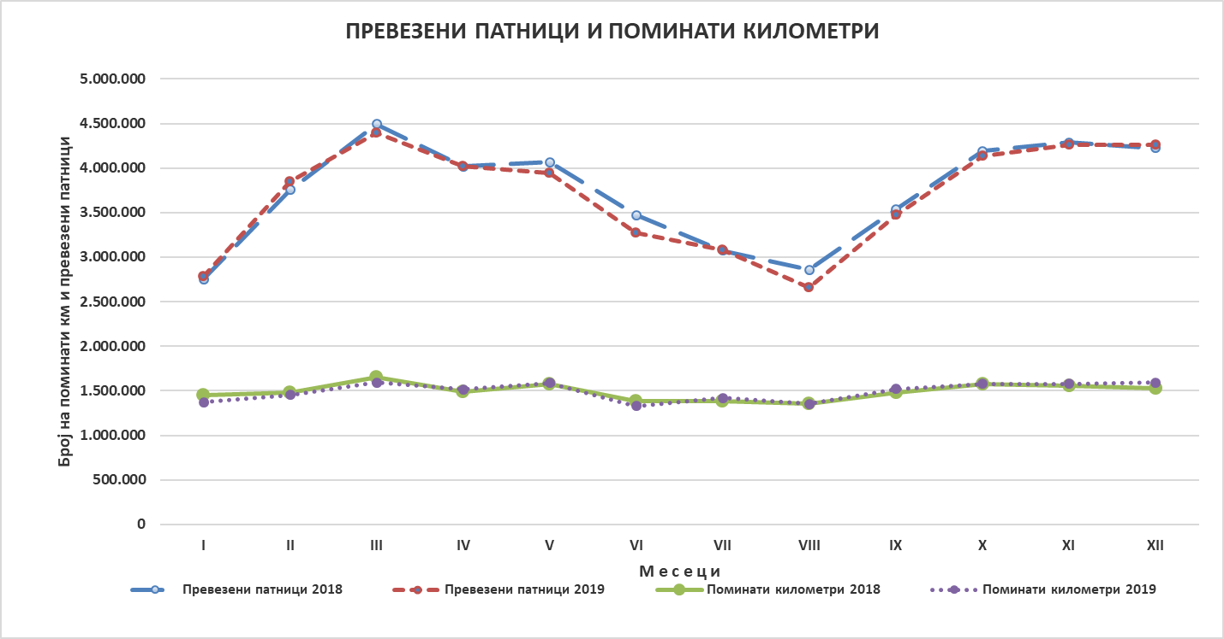

8.3 Структура на превезени патници

Во 2019 година со возилата на ЈСП СКОПЈЕ превезени се вкупно 44.151.000 патници. Во споредба со истиот период од претходната година бројот на превезени патници е намален за 1,3% поради намалувањето на број на патници со персонализирани билети за 1% , неперсонализирани билети за 1,7% и договорен превоз за 29,9%.

СТРУКТУРА НА ПРЕВЕЗЕНИ ПАТНИЦИ
 |  |  |  |  |  | Таб.11
Ред. бр. | Е Л Е М Е Н Т И | 2018 | Стр.% | 2019 | Стр.% | Индекс
I. | Патници со неперсонализираани билети | 12.802.000 | 28,6 | 12.581.000 | 28,5 | 98,3
1 | Патници со неперсонализирани билети на град. линии | 6.798.000 | 15,2 | 6.461.000 | 14,6 | 95,0
2 | Патници со неперсонализирани билети на сите линии | 5.907.000 | 13,2 | 6.038.000 | 13,7 | 102,2
3 | Патници со бесплатни неперсонализирани билети | 97.000 | 0,2 | 82.000 | 0,2 | 84,5
II. | Патници со персонализирани билети | 31.769.000 | 71,0 | 31.457.000 | 71,2 | 99,0
1 | Ученички, студентски билети | 4.645.000 | 10,4 | 4.650.000 | 10,5 | 100,1
2 | Пензионерски билети | 312.000 | 0,7 | 304.000 | 0,7 | 97,4
3 | Билети за возрасни | 3.318.000 | 7,4 | 3.608.000 | 8,2 | 108,7
4 | Месечен ноќен билет | 1.000 | 0,0 | 1.000 | 0,0 | 100,0
5 | Месечни билети за градски линии | 5.824.000 | 13,0 | 5.843.000 | 13,2 | 100,3
6 | Месечни билети за сите линии | 3.014.000 | 6,7 | 3.017.000 | 6,8 | 100,1
7 | Колективни билети | 201.000 | 0,4 | 228.000 | 0,5 | 113,4
8 | Билети за деца без родители над 18 години | 5.000 | 0,0 | 6.000 | 0,0 | 120,0
9 | Билети за студенти и возрасни ( бесплатен превоз ) | 12.694.000 | 28,4 | 12.136.000 | 27,5 | 95,6
10 | Тримесечен билет | 16.000 | 0,0 | 15.000 | 0,0 | 93,8
11 | Шестмесечен билет | 5.000 | 0,0 | 7.000 | 0,0 | 140,0
12 | Годишни билети | 1.734.000 | 3,9 | 1.642.000 | 3,7 | 94,7
III. | Патници со договорен превоз | 154.000 | 0,3 | 108.000 | 0,2 | 70,1
1. | Претпријатија ( договорен превоз ) | 92.000 | 0,2 | 69.000 | 0,2 | 75,0
2. | Групен превоз | 62.000 | 0,1 | 39.000 | 0,1 | 62,9
IV. | Патници со дополнителни билети | 2.000 | 0,0 | 5.000 | 0,0 | 250,0
 | В К У П Н О | 44.727.000 | 100,0 | 44.151.000 | 100,0 | 98,7
.

8.4 Количина на продадени билети

КОЛИЧИНА НА ПРОДАДЕНИ ПЕРСОНАЛИЗИРАНИ БИЛЕТИ
 |  |  |  |  |  | Таб.12
Ред. бр. | Е Л Е М Е Н Т И | 2018 | Стр.% | 2019 | Стр.% | Индекс
1 | Ученичко , студентски билети | 5.821 | 0,4 | 3.988 | 0,3 | 68,5
1.1 | Ученички билети | 2.702 | 0,2 | 1.763 | 0,1 | 65,2
1.2 | Студентски билети | 3.119 | 0,2 | 2.225 | 0,1 | 71,3
2 | Ученички (задолжително средно образование) | 196.753 | 13,0 | 208.456 | 13,5 | 105,9
3 | Ученички, студентски (договор, тендер и друго) | 21.212 | 1,4 | 18.347 | 1,2 | 86,5
4 | Пензионерски билети | 5.454 | 0,4 | 5.435 | 0,4 | 99,7
5 | Доплатни билети за возрасни | 183.286 | 12,1 | 206.005 | 13,3 | 112,4
6 | Месечни билети за градски линии | 109.848 | 7,3 | 113.352 | 7,3 | 103,2
7 | Месечни билети за сите линии | 50.850 | 3,4 | 51.617 | 3,3 | 101,5
8 | Колективни билети | 16.382 | 1,1 | 14.232 | 0,9 | 86,9
9 | Билети за возрасни и студенти  ( бесплатен превоз ) | 888.423 | 58,7 | 888.271 | 57,4 | 100,0
10 | Билети за деца без родители над 18 год. | 74 | 0,0 | 83 | 0,0 | 112,2
11 | Месечни билети ноќе | 61 | 0,0 | 53 | 0,0 | 86,9
12 | Тримесечни билет | 308 | 0,0 | 308 | 0,0 | 100,0
13 | Шестмесечни билет | 161 | 0,0 | 305 | 0,0 | 189,4
14 | Годишни билети | 35.804 | 2,4 | 37.809 | 2,4 | 105,6
В К У П Н О |  | 1.514.437 | 100,0 | 1.548.261 | 100,0 | 102,2

Количината на вкупно продадени персонализирани билети во 2019 година изнесува 1.548.261 билети и во споредба со претходната 2018 година количината е зголемена за 2,2% или за 33.824 билети.

КОЛИЧИНА НА ПРОДАДЕНИ НЕПЕРСОНАЛИЗИРАНИ БИЛЕТИ
 |  |  |  |  |  | Таб.13
Р. бр. | Е Л Е М Е Н Т И | 2018 | Стр.% | 2019 | Стр.% | Индекс
I | Неперсонализирани билети за градски линии - вкупно | 920.141 | 11,3 | 863.810 | 10,5 | 93,9
1 | Билет за десет возења | 919.251 | 11,3 | 862.946 | 10,5 | 93,9
2 | Еднодневен билет за автобус (само од електронски паричник преку валидатор) | 596 | 0,0 | 547 | 0,0 | 91,8
3 | Седумдневен билет за автобус ( +1 билет за жичница и лифт на Крстот во два правци) | 294 | 0,0 | 317 | 0,0 | 107,8
II | Неперсонализирани билети за сите линии | 7.163.004 | 88,0 | 7.326.694 | 88,9 | 102,3
1 | Билети за едно возење | 7.064.725 | 86,8 | 7.244.744 | 87,9 | 102,5
1.1 | Билет купен во возило за едно возење –  билет на елект.картица | 5.332.422 | 65,5 | 5.034.251 | 61,1 | 94,4
1.2 | Билет купен во возило за едно возење -  мобилен телефон | 1.732.303 | 21,3 | 2.210.027 | 26,8 | 127,6
1.3 | Билет купен во возило за едно возење –  хартиен билет |  |  | 466 | 0,0
2 | Ноќен билет за едно возење | 35.549 | 0,4 | 25.692 | 0,3 | 72,3
2.1 | Ноќен билет за едно возење- електронска картица | 16.650 | 0,2 | 10.141 | 0,1 | 60,9
2.2 | Ноќен билет за едно возење-мобилен телеф. | 18.899 | 0,2 | 15.551 | 0,2 | 82,3
3 | Билет за десет возења | 62.093 | 0,8 | 55.772 | 0,7 | 89,8
4 | Временски билет од 90 минути (само од електронски паричник преку валидатор ) | 425 | 0,0 | 302 | 0,0 | 71,1
5 | Еднодневен билет за автобус (само од електронски паричник преку валидатор ) | 43 | 0,0 | 31 | 0,0 | 72,1
6 | Седумдневен билет за автобус (+1 билет за жичница и лифт на Крстот во два правци ) | 91 | 0,0 | 102 | 0,0 | 112,1
7 | Дневни пакети- комбинирани билети | 78 | 0,0 | 51 | 0,0 | 65,4
В к у п н о |  | 8.083.145 | 99,3 | 8.190.504 | 99,3 | 101,3
Бесплатни неперсонализирани билети |  | 56.714 | 0,7 | 54.314 | 0,7 | 95,8
В к у п н о |  | 8.139.859 | 100,0 | 8.244.818 | 100,0 | 101,3

Во 2019 година количината на неперсонализирани билети изнесува вкупно 8.244.818 билети и во споредба со претходната година е зголемена за 1,3%, што се должи ислучиво на порастот на количината на неперсонализирани билети за сите линии за 2,3%.

8.5 Ремонтно сервисни активности

Во 2019 година извршени се 4 ремонтни активности во делот на генерални ремонти, 10 ремонтни активности во делот на полуремонти, 1 во делот на сервисирање на менувачи, додека во делот на сервисирање на диференцијали не е забележана активност.

ОСТВАРЕН ОБЕМ НА РЕМОНТНО СЕРВИСНИ АКТИВНОСТИ
Таб.14
Р. бр. | Е Л Е М Е Н Т И | 2013 | 2014 | 2015 | 2016 | 2017 | 2018 | 2019 | Индекс 2019 / 2018
1. | Ремонтни активности | 32 | 19 | 18 | 11 | 9 | 10 | 14 | 140,0
 | - Генерален ремонт | 19 | 11 | 10 | 2 | 4 | 4 | 4 | 100,0
 | - Полуремонти | 13 | 8 | 8 | 9 | 5 | 6 | 10 | 166,7
2. | Менувачи | 74 | 49 | 20 | 8 | 0 | 0 | 1
3. | Диференцијали | 39 | 46 | 21 | 4 | 0 | 0 | 0

Граф.8
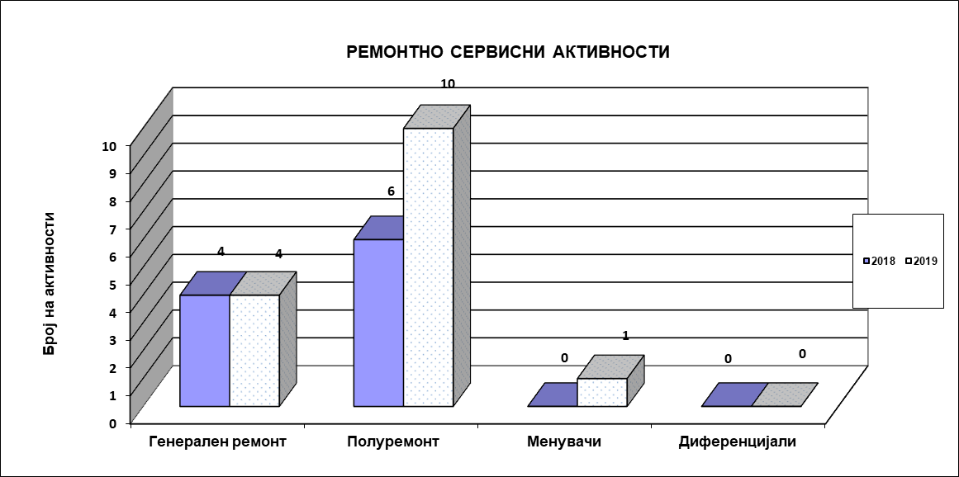
Граф.9

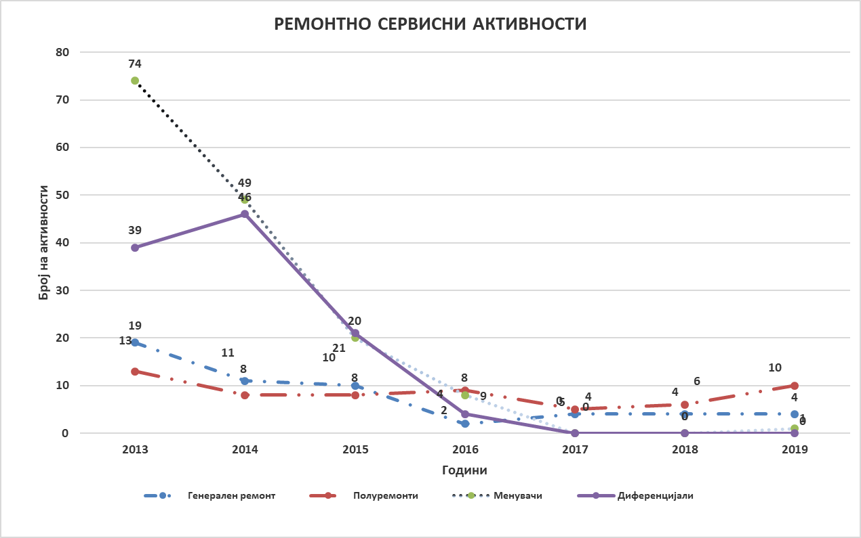

8.6 Сообраќајни незгоди

Во 2018 год. возилата на ЈСП Скопје учествувале во вкупно 231 сообраќајна незгода, во кои 26 лица се повредени. Во споредба со минатата година бројот на сообраќајните незгоди е намален за 20,6% или за 60 незгоди. Најголем дел, 107 незгоди или 46,3% се предизвикани по вина на останатите учесници во сообраќајот, за 70 незгоди или за 30,3% од сообраќајните незгоди е утврдена вина на ЈСП, додека за 54 незгоди или 23,4% од сообраќајните незгоди не е утврдена вината. Во споредба со минатата година бројот на сообраќајни незгоди предизвикани по вина на ЈСП е намален за 15,7% или за 7 сообраќајни незгоди.

СООБРАЌАЈНИ НЕЗГОДИ
 |  |  |  |  |  |  |  |  |  |  | Таб.15
Р.бр. | Сообраќајни незгоди | 2011 | 2012 | 2013 | 2014 | 2015 | 2016 | 2017 | 2018 | 2019 | Индекс 19/18
1. | По вина на ЈСП / Европски записник | 52 | 80 | 81 | 69 | 53 | 87 | 79 | 83 | 70 | 84,3
2. | По вина на останатите учесници / Европски записник | 166 | 156 | 156 | 173 | 154 | 152 | 136 | 140 | 107 | 76,4
3. | Не е утврдена вината / Записник од МВР | 29 | 52 | 110 | 67 | 62 | 99 | 84 | 68 | 54 | 79,4
ВКУПНО |  | 247 | 288 | 347 | 309 | 269 | 338 | 299 | 291 | 231 | 79,4
Просечно дневно сообраќајни незгоди |  | 0,68 | 0,79 | 0,95 | 0,85 | 0,74 | 0,92 | 0,82 | 0,80 | 0,63 | 78,8
Сообраќајни незгоди по возила во работа |  | 1,27 | 1,43 | 1,66 | 1,46 | 1,26 | 1,56 | 1,42 | 1,39 | 1,12 | 80,6
Повредени |  | 41 | 50 | 31 | 91 | 58 | 112 | 65 | 96 | 26 | 27,1
Загинати |  | 1 | 3 |  |  | 2 | 5 | 1 | 2

СООБРАЌАЈНИ НЕЗГОДИ ВО 2019 ГОДИНА
 |  |  |  |  |  | Таб.16
Месец | Европски записник |  | Записник од МВР | Вкупно | Повредени | Загинати
 | По вина на ЈСП | По вина на останатите учесници
I | 7 | 8 | 3 | 18
II | 4 | 7 | 2 | 13
III | 3 | 10 | 4 | 17
IV | 5 | 9 | 5 | 19 | 3
V | 8 | 12 | 3 | 23 | 1
VI | 4 | 6 | 6 | 16 | 1
VII | 5 | 4 | 3 | 12 | 2
VIII | 6 | 7 | 5 | 18
IX | 9 | 16 | 7 | 32 | 4
X | 10 | 10 | 6 | 26 | 10
XI | 6 | 11 | 7 | 24 | 2
XII | 3 | 7 | 3 | 13
Вкупно | 70 | 107 | 54 | 231 | 23 | /

8.7 Инциденти

Во текот на 2019 година во автобусите на ЈСП Скопје се случиле вкупно 189 инциденти и во споредба со минатата година бројот на инциденти е на исто ниво.
Пораст бележат оштетувањата на возилата за 6,4%, додека останатите видови на инциденти бележат намалување : заканите врз возачите за 23,1%, физичките пресметки во возилата за 25% и физичките напади врз возачи за 6,7%.

ИНЦИДЕНТИ ПО МЕСЕЦИ ВО 2019 ГОДИНА
 |  |  |  |  | Таб.17
Месец | Физички напади врз возачи | Физички пресметки во автобус | Оштетување на автобусот | Закани врз возачи | Проблеми ( превоз )
I |  |  | 12 |  | 5
II |  |  | 5 |  | 7
III | 3 | 2 | 12 |  | 2
IV |  | 1 | 20 | 2 | 10
V | 1 | 3 | 11 | 1 | 11
VI | 1 | 1 | 16 |  | 11
VII | 3 | 1 | 9 | 1 | 6
VIII | 2 |  | 6 |  | 8
IX | 3 | 1 | 4 | 1 | 9
X | 1 | 4 | 13 | 2 | 8
XI |  | 1 | 20 | 2 | 11
XII |  | 1 | 22 | 1 | 10
Вкупно | 14 | 15 | 150 | 10 | 98

ИНЦИДЕНТИ ПО ГОДИНИ
 |  |  |  |  |  |  |  |  |  | Таб.18
Р. бр. | ВИДОВИ ИНЦИДЕНТИ | 2012 | 2013 | 2014 | 2015 | 2016 | 2017 | 2018 | 2019 | Индекс 19/18
1. | Физички напади врз возачи | 11 | 16 | 18 | 15 | 11 | 18 | 15 | 14 | 93,3
2. | Физички пресметки во автобус | 33 | 32 | 13 | 44 | 21 | 37 | 20 | 15 | 75,0
3. | Оштетување на возила | 164 | 109 | 29 | 70 | 73 | 88 | 141 | 150 | 106,4
4. | Закани врз возачи | 16 | 8 | 6 | 11 | 5 | 13 | 13 | 10 | 76,9
ВКУПНО ИНЦИДЕНТИ |  | 224 | 165 | 66 | 140 | 110 | 156 | 189 | 189 | 100,0

Граф.10
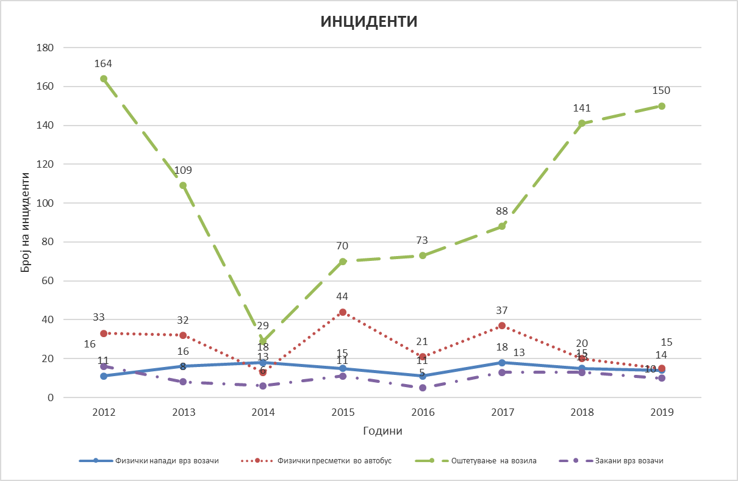
Службата за контрола на билети на ЈСП Скопје во текот на 2019 година има извршено 258.194 контроли на билети ( просечно дневно 707 контроли), при што дополнително се наплатени билети на 4.668 патници.
ИЗВРШЕНИ КОНТРОЛИ, ПОДНЕСЕНИ ЗАПИСНИЦИ , ОДЗЕМЕНИ ЕЛЕКТРОНСКИ КАРТИЦИ И НАПЛАТЕНИ ДОПОЛНИТЕЛНИ БИЛЕТИ ЗА 2019 ГОДИНА ПО МЕСЕЦИ
 |  |  |  | Таб.19
Месец | Извршени контроли | Поднесени записници ( пријави ) | Одземени електронски картици | Наплатени дополнителни билети
I | 20.046 | 1.150 | 206 | 274
II | 20.156 | 1.240 | 281 | 420
III | 22.188 | 1.220 | 226 | 366
IV | 20.195 | 720 | 149 | 239
V | 19.084 | 1.346 | 170 | 370
VI | 20.328 | 1.181 | 182 | 368
VII | 20.527 | 1.082 | 197 | 327
VIII | 20.079 | 1.386 | 174 | 351
IX | 21.162 | 1.492 | 126 | 374
X | 24.996 | 1.829 | 176 | 595
XI | 25.098 | 1.714 | 185 | 490
XII | 24.335 | 1.571 | 168 | 494
Вкупно | 258.194 | 15.931 | 2.240 | 4.668

ИЗВРШЕНИ КОНТРОЛИ, ПОДНЕСЕНИ ПРИЈАВИ, ОДЗЕМЕНИ БИЛЕТИ ( ЕЛЕКТРОНСКИ КАРТИЦИ ) И НАПЛАТЕНИ ДОПОЛНИТЕЛНИ БИЛЕТИ
 |  |  |  |  |  |  |  |  | Таб.20
Р. бр. | Елементи | 2013 | 2014 | 2015 | 2016 | 2017 | 2018 | 2019 | Индекс
1 | Извршени контроли | 156.540 | 186.209 | 180.520 | 172.233 | 186.344 | 213.832 | 258.194 | 120,7
2 | Поднесени пријави | 4.900 | 6.705 | 11.319 | 7.289 | 2.738 | 6.316 | 15.931 | 252,2
3 | Одземени билети (електронски картици ) | 1.352 | 1.105 | 1.007 | 969 | 2.909 | 4.402 | 2.240 | 50,9
4 | Наплатени дополнителни билети | 15.635 | 11.828 | 2.225 | 1.069 | 1.644 | 1.944 | 4.668 | 240,1

Граф.11
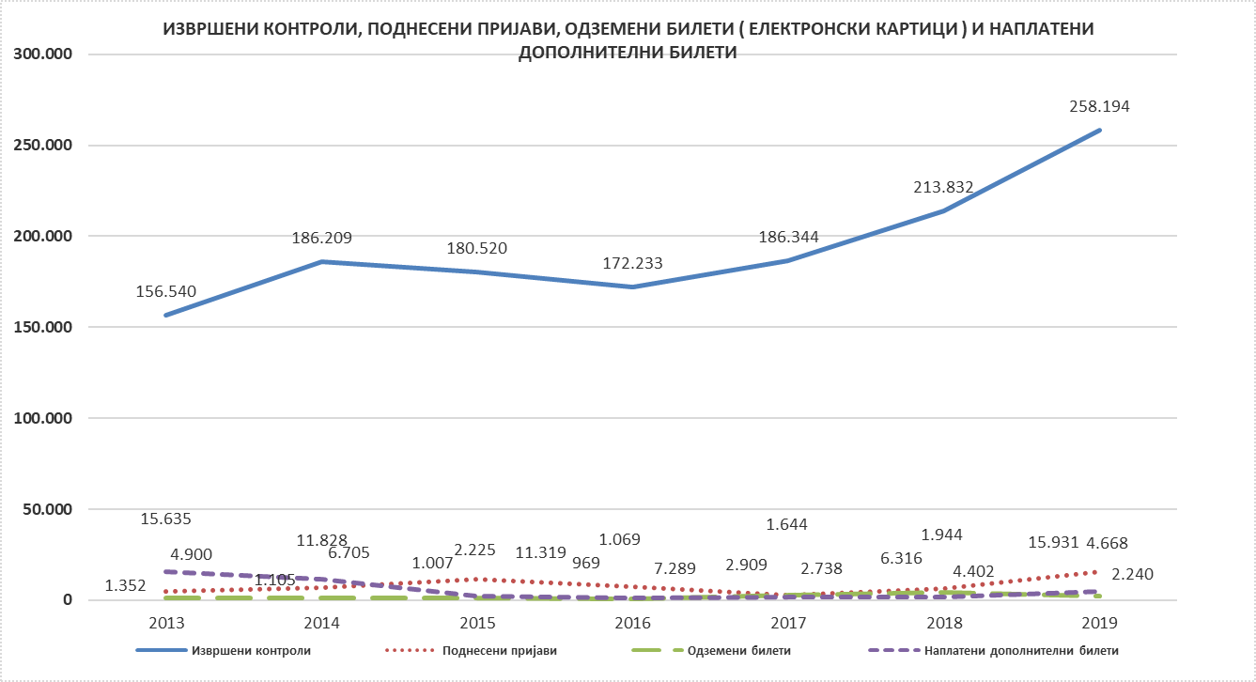

9.ФИНАНСИСКИ РЕЗУЛТАТИ

ЈСП СКОПЈЕ својата дејност ја врши според принципот на транспарентност и континуитет. Сметководствената евиденција и финансиските извештаи се водат и изготвуваат согласно Законот за јавни претпријатија, Законот за трговски друштва и Правилникот за водење сметководство. Сметководствените стандарди што се применуваат во РМ се Меѓународните сметководствени стандарди и Меѓународните стандарди за финансиско известување од 2009 год. утврдени од Одборот за Меѓународни сметководствени стандарди.
Претпријатието приходите ги евидентира кога е извесно дека ќе се остварат идни економски користи и истите можат да бидат соодветно измерени. Продажбата се евидентира според фактурираната вредност намалена за ДДВ. Вредноста на набавките на стоки и услуги е признаена како расход во моментот на трошењето.

Во 2019 година ЈСП СКОПЈЕ оствари негативен финансиски резултат – загуба од редовно работење во износ од 16,9 милиони денари.

Загубата е резултат на трошоците поврзани со враќање на позајмица од 2.157.714 литри нафта (подигнати 2018 г.) кон Дирекцијата за задолжителни резерви, при што во 2019 год. се исплатени 70.534.000 денари по основ краткорочни обврски за користена позајмица, а 54.878.000 денари претставуваат трошоци по истиот основ.

Трошоците се однесуваат на двојно исплатениот износ на акциза и ДДВ, со оглед дека при подигањето на нафтата ЈСП беше обврзан на Дирекцијата за задолжителни резерви да ги плати износите за акциза и ДДВ. Количината на позајмена нафта ЈСП ја врати со набавка на нафта по пазарна цена, односно со вклучени акциза и ДДВ, со што два пати плати давачки кон државата по овој основ.
Во врска овој проблем ЈСП СКОПЈЕ ги превзема сите активности со инволвираните државни институции за враќање на двојно платениот износ на акциза и ДДВ.

Без трошоците по овој основ, ЈСП во 2019 год. ќе оствареше добивка од редовното работење пред оданочување во висина од 38 милиони денари.

ОСТВАРЕНИ ФИНАНСИСКИ РЕЗУЛТАТИ - БИЛАНС НА УСПЕХ
 |  |  |  |  |  | Таб.21
Р.бр. | Е Л Е М Е Н Т И | 2018 | Стр.% | 2019 | Стр.% | Индекс
I | ПРИХОДИ-вкупно | 1.858.687.000 | 100,0 | 1.787.321.000 | 100,0 | 96,2
1 | Приход превоз од патници - линиски превоз | 1.080.197.000 | 58,1 | 1.092.711.000 | 61,1 | 101,2
2 | Субвенции за бесплатен превоз | 191.429.000 | 10,3 | 212.857.000 | 11,9 | 111,2
3 | Приход превоз од патници - Жичница | 12.772.000 | 0,7 | 15.126.000 | 0,8 | 118,4
4 | Приход од субвенции - Град Скопје | 175.000.000 | 9,4 | 250.000.000 | 14,0 | 142,9
5 | Приход од субвенции - Автобуски постојки | 6.885.000 | 0,4 | 6.929.000 | 0,4 | 100,6
6 | Приход од субвенции -аерозагадување |  |  | 7.344.000 | 0,4
7 | Приход од субвенции - папа |  |  | 6.667.000 | 0,4
8 | Приход од субвенции - АВЛ | 57.105.000 | 3,1 | 43.733.000 | 2,4 | 76,6
9 | Приход од донации | 54.514.000 | 2,9 | 50.244.000 | 2,8 | 92,2
10 | Останати приходи | 280.785.000 | 15,1 | 101.710.000 | 5,7 | 36,2
II | РАСХОДИ-вкупно | 1.738.669.000 | 100,0 | 1.804.200.000 | 100,0 | 103,8
1 | Трошоци од работење | 1.044.640.000 | 60,1 | 1.104.895.000 | 61,2 | 105,8
2 | Амортизација | 109.656.000 | 6,3 | 103.876.000 | 5,8 | 94,7
3 | Бруто плати | 584.373.000 | 33,6 | 595.429.000 | 33,0 | 101,9
III | Бруто добивка од редовно работење пред оданочување ( I - II ) | 120.018.000
IV | Загуба од редовно работење пред оданочување ( II - I ) |  |  | 16.879.000
V | Данок од добивка од редовно работење | 10.944.000
VII | Добивка од редовно работење по оданочување ( IV+ V ) | 109.074.000

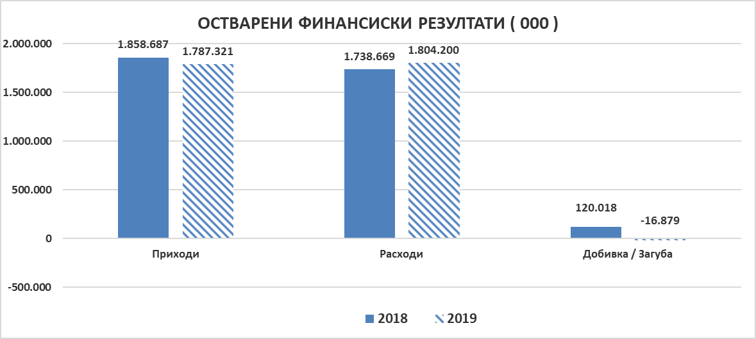
Граф.12

ПЛАНИРАН И ОСТВАРЕН БИЛАНС НА УСПЕХ

 |  |  |  | Таб.22
Р.бр. | Елементи | План 2019 | Остварено 2019 | Остварување на планот - индекс
I | Вкупен приход | 1.774.228.000 | 1.787.321.000 | 100,7
II | Расходи | 1.774.021.000 | 1.804.200.000 | 101,7
III | Бруто добивка ( I - II ) | 207.000
IV | Загуба ( II – I ) |  | 16.879.000

9.1 Приходи

Остварениот вкупен приход во 2019 год. изнесува 1.787,3 мил. ден. и во споредба со минатата година е намален за 3,8% или за 71,4 мил. денари.

Намалувањето на вкупниот приход произлегува од следното:

-Во 2018 год., како резултат на последователни настани од минати години, се остварени приходи од камати во износ од 171 милион денари, од кои 100 милиони по основ отпис на камати за вратен долг за ДДВ и 56 милиони по судско решение за добиен спор против Министерство за финансии (и евидентиран главен долг по истото решение од 32 милиони). Со овие средства сметководствено се намалени краткорочните обврски спрема УЈП (по основ камати) и дел од долгорочните обврски кои ЈСП ги има спрема МФ (по долг за гаранција по кредит и јапонска помош). Во 2019 г. се евидентирани 10,5 милиони ден. приходи од камати, со што само приходот по тој основ во 2018 г. е поголем за 160 милиони денари.

Инаку, приходите од тековното работење во 2019 год. (без приходите од камати) бележат пораст и тоа:
-Приходите од линискиот превоз се поголеми за 12,5 милиони денари или за 1,2%;
-Приходите од Жичница се поголеми за 2,4 милиони денари или за 18,4%;
-Приходите од субвенции се поголеми за 110 милиони денари, при што во 2019 г. се исплатени и субвенции за бесплатен превоз во денови на аерозагадување, како и за посетата на папата на Скопје.

СТРУКТУРА НА ОСТВАРЕНИОТ ВКУПЕН ПРИХОД
 |  |  |  |  |  | Таб.23
Р. бр. | Е Л Е М Е Н Т И | 2018 | Стр.% | 2019 | Стр.% | Индекс
1 | Приходи од продажба | 1.284.398.000 | 69,1 | 1.334.705.000 | 74,7 | 103,9
1.1 | Приход од превоз на патници ( линиски превоз ) | 1.080.197.000 | 58,1 | 1.092.711.000 | 61,1 | 101,2
1.2 | Приход од субвенции (бесплатен превоз) | 191.429.000 | 10,3 | 212.857.000 | 11,9 | 111,2
1.3 | Приход од субвенции (аерозагадување) |  |  | 7.344.000 | 0,4
1.4 | Приход од субвенции (папа) |  |  | 6.667.000 | 0,4
1.5 | Приход од превоз на патници ( Жичница ) | 12.772.000 | 0,7 | 15.126.000 | 0,8 | 118,4
2 | Приходи од продажба на добра чл.32 | 2.094.000 | 0,3 | 1.157.000 | 0,1 | 55,3
3 | Приходи од продажба на отпадоци | 2.000 | 0,0 | 9.000 | 0,0 | 450,0
4 | Приходи по основ на употреба на сопст. производи, услуги, стоки и материјали | 858.000 | 0,0 | 553.000 | 0,0 | 64,5
4.1 | Приход од реализирани полупроизводи | 220.000 | 0,0 | 177.000 | 0,0 | 80,5
4.2 | Приходи од Транспортен Центар | 558.000 | 0,0 | 269.000 | 0,0 | 48,2
4.3 | Останати приходи | 80.000 | 0,0 | 107.000 | 0,0 | 133,8
5 | Приходи од наемнина | 23.065.000 | 1,2 | 19.667.000 | 1,1 | 85,3
5.1 | Приходи од даден деловен објект | 1.177.000 | 0,1 | 1.239.000 | 0,1 | 105,3
5.2 | Приходи од закуп на автобус
5.3 | Приход од ангажирање на тур. водич | 4.000 | 0,0 | 2.000 | 0,0 | 50,0
5.4 | Приходи од наем АВЛ | 5.594.000 | 0,0 | 2.142.000 | 0,1 | 38,3
5.5 | Приходи од наемнина ( реклами ) | 16.290.000 | 0,9 | 16.284.000 | 0,9 | 100,0
6 | Други видиви приходи од прода. | 84.000 | 0,0
7 | Вишоци | 599.000 | 0,0 | 1.767.000 | 0,1 | 295,0
8 | Приходи од наплатени отпишани побарув. | 35.997.000 | 1,9 | 3.965.000 | 0,2 | 11,0
9 | Приходи од премии, субвенции и донации | 293.757.000 | 15,8 | 351.158.000 | 19,6 | 119,5
9.1 | Приход од субвенции за потешкотии | 175.000.000 | 9,4 | 250.000.000 | 14,0 | 142,9
9.2 | Приходи од странски донации | 31.000 | 0,0 | 726.000 | 0,0 | 2.341,9
9.3 | Приходи од донации ( Жичница ) | 49.174.000 | 2,6 | 49.175.000 | 2,8 | 100,0
9.4 | Приход од донациии ( нафта ) | 4.966.000 | 0,3
9.5 | Приход од донациии ( опрема ) | 343.000 | 0,0 | 343.000 | 0,0 | 100,0
9.6 | Приход од субвенции - автобуски постојки | 6.885.000 | 0,4 | 6.929.000 | 0,4 | 100,6
9.7 | Приход од субвенции АВЛ | 57.105.000 | 3,1 | 43.733.000 | 2,4 | 76,6
9.8 | Приход ( возила без надомест ) | 253.000 | 0,0 | 252.000 | 0,0 | 99,6
10 | Останати приходи од работењето | 46.307.000 | 2,5 | 63.792.000 | 3,6 | 137,8
10.1 | Приходи од надомест на штети | 7.392.000 | 0,4 | 6.622.000 | 0,4 | 89,6
10.2 | Приход од поврат на давачки | 65.000 | 0,0 | 234.000 | 0,0 | 360,0
10.3 | Приходи од наплатени пенали |  | 0,0 | 14.852.000 | 0,8
10.4 | Други приходи | 99.000 | 0,0 | 5.234.000 | 0,3 | 5.286,9
10.5 | Приходи од штети од вработени и др. | 416.000 | 0,0 | 582.000 | 0,0 | 139,9
10.6 | Други приходи надом.то.по постапка | 430.000 | 0,0
10.7 | Приход од штети од договор на дело | 84.000 | 0,0 | 89.000 | 0,0 | 106,0
10.8 | Приходи од поврат на придонеси | 212.000 | 0,0 | 212.000 | 0,0 | 100,0
10.9 | Дополнително утврдени приходи | 32.127.000 | 1,7 | 30.075.000 | 1,7 | 93,6
10.10 | Приходи дополнит. билет по записник | 1.835.000 | 0,1 | 4.428.000 | 0,2 | 241,3
10.11 | Приход од дадени средства | 32.000 | 0,0
10.12 | Приходи од казни по суд. | 2.567.000 | 0,1 | 1.460.000 | 0,1 | 56,9
10.13 | Приходи по други основи | 1.048.000 | 0,1 | 4.000 | 0,0 | 0,4
11 | Приходи врз основа на камати | 171.506.000 | 9,2 | 10.505.000 | 0,6 | 6,1
11.1 | Камати од минатите години | 114.589.000 | 6,2 | 9.254.000 | 0,5 | 8,1
11.2 | Камати по судско решение | 55.597.000 | 3,0 | 107.000 | 0,0 | 0,2
11.3 | Камати останато ( од банки, позајмици ) | 1.320.000 | 0,1 | 1.144.000 | 0,1 | 86,7
12 | Приходи врз основа на позитив. |  |  | 9.000 | 0,0
13 | Останати финансиски приходи | 20.000 | 0,0 | 34.000 | 0,0 | 170,0
 | Вкупен приход | 1.858.687.000 | 100,0 | 1.787.321.000 | 100,0 | 96,2

Р.бр.1.2 / 1.3 / 1.4 / 9.1 / 9.6 / 9.7 Приход од субвенции:

Во 2019 година за бесплатен превоз добиени се субвенции во износ од 212,9 милиони денари, за аерозагадување 7,3 милиони денари, за посета на папата 6,7 милиони денари, за покривање на потешкотиите во работењето 250 мил. денари, за автобуски постојки добиени се субвенции во износ од 6,9 милиони денари и за АВЛ добиени се субвенции во износ од 43,7 милиони денари.

Р.бр.5.4 Приход од наем - АВЛ:

Во 2019 година остварени се приходи од наем / користење на опремата ( АВЛ ) од страна на другите превозници во износ од 2,1 милиони денари.

Р.бр.9.2 / 9.3 / 9.5 Приход од донации:

Во 2019 година евидентирани се следните приходи од донации:
- Приходи од странска донација 726.000 ден./ евидентиран трошок ;
- Приходи од донација – жичница 49.175.000 ден. / евидентирана амортизација ;
- Приходи од донација – опрема 343.000 ден. / евидентирана амортизација.
Последните години ЈСП добива државна поддршка со донации за основни средства и потрошен материјал, на што во најголем дел се должи и подобрената материјално – финансиска состојба на претпријатието.

Р.бр.10.1 Приход од надомест на штети :

Приходите од надомест на штети бележат пад за 10,4% или за 0,8 милиони денари во однос на претходната година и се однесуваат во најголем дел на приходи остварени од осигурителни компании по основ на наплатени штети.

Р.бр.10.12 Приход од казни :

Приходите од казни бележат намалување за 43,1% или за 1,1 милион денари во однос на претходната година и се однесуваат на наплатени казни ( глоби ) од физички лица за непоседување билет при користење на превоз по судски решенија.

9.2 Расходи

Вкупно остварените расходи во 2019 год. изнесуваат 1.804,2 милиони ден. и во споредба со минатата година бележат зголемување за 3,8% или за 65,5 мил. денари.
Порастот на расходите е разултат на зголемените:
- Материјални трошоци за 76 мил.ден. или за 8%;
- Бруто платите за 11 мил. денари или за 1,9% и
- Трошоци од финансирање за 4,5 мил. денари или за 363,9% .

Намалување бележат нематеријални трошоци за 20,3 мил. денари или за 22,9% и амортизација за 5,8 мил. денари или за 5,3%

ПРЕГЛЕД НА ОСТВАРЕНИ РАСХОДИ
 |  |  |  |  |  | Таб.24
Р. бр. | Е Л Е М Е Н Т И | 2018 | Стр. % | 2019 | Стр. % | Индекс
I | Материјални расходи - вкупно | 954.899.000 | 54,9 | 1.030.884.000 | 57,1 | 108,0
II | Вкалкулирани бруто плати | 584.373.000 | 33,6 | 595.429.000 | 33,0 | 101,9
III | Вкалкулирана амортизација | 109.656.000 | 6,3 | 103.876.000 | 5,8 | 94,7
IV | Нематеријални расходи-вкупно | 88.491.000 | 5,1 | 68.223.000 | 3,8 | 77,1
V | Набавна вредност на продадени стоки | 3.000 | 0,0 | 3.000 | 0,0 | 100,0
VI | Расходи од финансирање | 1.247.000 | 0,1 | 5.785.000 | 0,3 | 463,9
 | ВКУПНИ РАСХОДИ | 1.738.669.000 | 100,0 | 1.804.200.000 | 100,0 | 103,8

9.2.1 Материјални трошоци

Таб.25
Р. бр. | Е Л Е М Е Н Т И | 2018 | Учество во вкупни расходи % | 2019 | Учество во вкупни расходи % | Индекс
1 | Потрошени материјали | 3.518.000 | 0,2 | 3.186.000 | 0,2 | 90,6
1.1 | Канцелариски материјал | 3.518.000 | 0,2 | 3.186.000 | 0,2 | 90,6
2 | Потрошена енергија | 402.381.000 | 23,1 | 459.560.000 | 25,5 | 114,2
2.1 | Нафта | 378.219.000 | 21,8 | 377.849.000 | 20,9 | 99,9
2.2 | Мазива,масти,антифриз,бензин и др.гориво | 14.432.000 | 0,8 | 15.891.000 | 0,9 | 110,1
2.3 | Трошоци за природен гас-греење | 2.791.000 | 0,2 | 2.550.000 | 0,1 | 91,4
2.4 | Електрична енергија | 6.858.000 | 0,4 | 8.319.000 | 0,5 | 121,3
2.5 | Враќање на позајмица - нафта |  |  | 54.878.000 | 3,0
2.6 | Парно греење | 81.000 | 0,0 | 73.000 | 0,0 | 90,1
3 | Трошоци на резервни делови | 19.786.000 | 1,1 | 26.148.000 | 1,4 | 132,2
4 | Отпис на ситен инвентар, автогуми | 11.566.000 | 0,7 | 18.337.000 | 1,0 | 158,5
4.1 | Авто гуми | 10.487.000 | 0,6 | 15.735.000 | 0,9 | 150,0
4.2 | Отпис на ситен инвентар |  |  | 52.000 | 0,0
4.3 | Отпис на алат | 175.000 | 0,0 | 232.000 | 0,0 | 132,6
4.4 | Отпис на ХТЗ | 904.000 | 0,1 | 2.318.000 | 0,1 | 256,4
5 | Транспортни услуги | 363.615.000 | 20,9 | 355.784.000 | 19,7 | 97,8
5.1 | Транспортни услуги | 3.430.000 | 0,2 | 586.000 | 0,0 | 17,1
5.2 | Извршен превоз од СЛОБОДА ПРЕВОЗ | 241.659.000 | 13,9 | 237.829.000 | 13,2 | 98,4
5.3 | Извршен превоз од МАКЕКСПРЕС | 118.526.000 | 6,8 | 117.369.000 | 6,5 | 99,0
6 | Поштенски, телефонски услуги | 15.847.000 | 0,9 | 10.484.000 | 0,6 | 66,2
6.1 | ПТТ трошоци - телефон | 1.431.000 | 0,1 | 1.227.000 | 0,1 | 85,7
6.2 | Интернет | 570.000 | 0,0 | 603.000 | 0,0 | 105,8
6.3 | Трошоци за одржување на аплик. | 13.723.000 | 0,8 | 8.543.000 | 0,5 | 62,3
6.4 | Други ПТТ трошоци, поштенски и телекомуникац. услуги | 123.000 | 0,0 | 111.000 | 0,0 | 90,2
7 | Надворешни услуги ( трошоци за привремени и повремени услуги ) | 104.646.000 | 6,0 | 123.193.000 | 6,8 | 117,7
8 | Трош.за инвестиц. одржув. на основни средства | 1.199.000 | 0,1 | 898.000 | 0,0 | 74,9
9 | Наемнина | 7.704.000 | 0,4 | 5.536.000 | 0,3 | 71,9
10 | Комунални услуги | 6.746.000 | 0,4 | 7.618.000 | 0,4 | 112,9
10.1 | Вода | 3.517.000 | 0,2 | 4.081.000 | 0,2 | 116,0
10.2 | Ѓубретарина | 3.229.000 | 0,2 | 3.537.000 | 0,2 | 109,5
11 | Трошоци за реклама, пропаганда | 1.546.000 | 0,1 | 117.000 | 0,0 | 7,6
12 | Останати услуги - материјални трошоци | 16.345.000 | 0,9 | 20.023.000 | 1,1 | 122,5
12.1 | Комунални такси | 234.000 | 0,0 | 230.000 | 0,0 | 98,3
12.2 | Здраствени услуги | 697.000 | 0,0 | 1.063.000 | 0,1 | 152,5
12.3 | Трошоци за обезбедување | 180.000 | 0,0 | 180.000 | 0,0 | 100,0
12.4 | Технички преглед на возила | 2.000 | 0,0
12.5 | Регистрација на моторни возила | 322.000 | 0,0 | 287.000 | 0,0 | 89,1
12.6 | Надомест за патишта | 3.043.000 | 0,2 | 3.089.000 | 0,2 | 101,5
12.7 | Други материјални трошоци | 32.000 | 0,0 | 175.000 | 0,0 | 546,9
12.8 | Други непроизводни услуги | 1.536.000 | 0,1 | 529.000 | 0,0 | 34,4
12.9 | Шпедитерски услуги | 7.000 | 0,0
12.10 | Трошоци за електронски картички | 9.859.000 | 0,6 | 14.420.000 | 0,8 | 146,3
12.11 | Останати материјални трошоци | 433.000 | 0,0 | 50.000 | 0,0 | 11,5
 | Материјални расходи - вкупно | 954.899.000 | 54,9 | 1.030.884.000 | 57,1 | 108,0

Р.б.2.1 Трошоци за нафта

Трошоците за нафта за вршење на превозот во споредба со минатата година се намалени за 370.000 денари или за 0,1%, исклучиво како резултат на намалување на цената на нафта во просек за 1,5% (просечна цена на нафта со ДДВ во 2019 = 61,24 ден., а во 2018 = 62,15 ден.), со оглед на зголемената потрошена количина на нафта за 151.508 литри или за 2% (2019 = 7.857.182 литри, а во 2018 = 7.705.674 литри).
Враќањето на позајмицата од 2.157.714 литри нафта на Дирекцијата за задолжителни резерви, ги оптоварува материјалните трошоци со 54,9 милиони денари и генерира поголеми расходи од приходи, односно загуба од работењето во 2019 г.

Година Количина-литри Денари

2008 5.649.520 291.649.000
2009 5.715.409 + 65.889 214.352.000 - 77.297.000
2010 6.078.867 +363.458 279.078.000 +35.412.000
2011 6.548.110 +469.243 362.538.000 +83.460.000
2012 6.980.662 +432.552 415.669.000 +53.131.000
2013 7.160.997 +180.335 412.575.000 - 3.094.000
2014 7.388.044 +227.047 403.856.000 - 8.719.000
2015 7.632.309 +244.265 328.804.000 -75.052.000
2016 7.957.974 +325.665 281.866.000 -46.938.000
2017 7.708.154 - 249.820 300.231.000 +18.365.000
2018 7.705.674 - 2.480 378.219.000 +77.988.000
2019 7.857.182 +151.508 377.849.000 - 370.000

Просечна цена на нафтата со вклучен ДДВ Индекс
Просечна цена на нафтата 2008 = 63,85 ден.
Просечна цена на нафтата 2009 = 46,42 ден. Индекс 2009/ 2008 77,7 - 27,3%
Просечна цена на нафтата 2010 = 56,26 ден. Индекс 2010/ 2009 121,2 + 21,2%
Просечна цена на нафтата 2011 = 67,12 ден. Индекс 2011/ 2010 119,3 + 19,3%
Просечна цена на нафтата 2012 = 71,89 ден. Индекс 2012/ 2011 107,1 + 7,1%
Просечна цена на нафтата 2013 = 69,74 ден. Индекс 2013/ 2012 97,0 - 3,0%
Просечна цена на нафтата 2014 = 66,10 ден. Индекс 2014/ 2013 94,8 - 5,2%
Просечна цена на нафтата 2015 = 52,18 ден. Индекс 2015/ 2014 78,9 - 21,1%
Просечна цена на нафтата 2016 = 46,61 ден. Индекс 2016/ 2015 89,3 - 10,7%
Просечна цена на нафтата 2017 = 50,98 ден. Индекс 2017/ 2016 109,4 + 9,4%
Просечна цена на нафтата 2018 = 62,15 ден. Индекс 2018/ 2017 121,9 + 21,9%
Просечна цена на нафтата 2019 = 61,24 ден. Индекс 2019/ 2018 98,5 - 1,5%

ДВИЖЕЊЕ НА ЦЕНАТА НА НАФТАТА
Таб.26
Месец | 2018 |  | 2019
 | Дата | Цена | Дата | Цена
Јануари | Од 01.01 | 58,50 | Од 09.01 | 55,00
 | Oд 10.01 | 59,50 | Oд 22.01 | 58,50
 | Oд 23.01 | 60,50
Февруари | Од 06.02 | 59,50 | Oд 05.02 | 60,00
 | Од 20.02 | 57,00
Март | Од 06.03 | 58,00 | Од 05.03 | 61,00
 | Од 20.03 | 57,50 | Од 19.03 | 60,50
Април | Од 03.04 | 59,00 | Од 02.04 | 61,00
 | Од 17.04 | 60,00 | Од 16.04 | 62,50
Мај | Од 01.05 | 62,00 | Од 01.05 | 63,50
 | Од 15.05 | 63,00 | Од 14.05 | 64,00
 | Од 29.05 | 65,00 | Од 21.05 | 66,00
 |  |  | Од 28.05 | 64,00
Јуни | Од 12.06 | 63,50 | Од 03.06 | 62,50
 |  |  | Од 11.06 | 60,00
 |  |  | Од 25.06 | 60,50
Јули | Од 10.07 | 64,00 | Од 02.07 | 61,50
 |  |  | Од 09.07 | 61,00
 |  |  | Од 16.07 | 62,00
 | Од 24.07 | 62,50 | Од 22.07 | 61,50
Август |  |  | Од 06.08 | 62,00
 |  |  | Од 13.08 | 60,00
 |  |  | Од 20.08 | 60,50
 | Од 21.08 | 63,00 | Од 27.08 | 61,00
Септември | Од 04.09 | 64,50 | Од 11.09 | 61,50
 |  |  | Од 17.09 | 62,50
 | Од 18.09 | 66,00 | Од 24.09 | 64,00
Октомври | Од 02.10 | 67,00 | Од 01.10 | 63,00
 | Од 16.10 | 69,00 | Од 08.10 | 62,00
 | Од 30.10 | 67,50
Ноември | Од 13.11 | 64,50 | Од 05.11 | 61,50
 |  |  | Од 12.11 | 62,00
 | Од 27.11 | 61,00 | Од 26.11 | 61,00
Декември | Од 11.12 | 58,50 | Од 03.12 | 61,50
 |  |  | Од 24.12 | 62,50
 | Од 25.12 | 58,00 | Од 31.12 | 63,00

Р.б.2.3 Трошоци за природен гас – греење

Трошоците за природен гас - греење се намалени за 8,6% поради на намалената количина на потрошен природен гас за 25.102 нм3 или за 16,7% ( во 2019 год. = 125.533 нм3, а во 2018 год. = 150.635 нм3 ).

КОЛИЧИНА НА ПОТРОШЕН ПРИРОДЕН ГАС ( ВО НМ3 )
 |  |  | Таб. 27
Месец | 2018 | 2019 | Индекс
Јануари | 38.940 | 36.446 | 93,6
Февруари | 29.912 | 26.460 | 88,5
Март | 25.531 | 18.594 | 72,8
Април | 5.208 | 5.919 | 113,7
Ноември | 14.947 | 5.320 | 35,6
Декември | 36.097 | 32.794 | 90,8
Вкупно | 150.635 | 125.533 | 83,3

ПРЕГЛЕД НА ЦЕНИ НА ПРИРОДЕН ГАС
 |  |  | Таб.28
Месец | 2018 | 2019 | Индекс
 | Цена со ДДВ | Цена со ДДВ
Јануари | 20,3048 | 24,2215 | 119,3
Февруари | 19,6122 | 24,2530 | 123,7
Март | 19,7454 | 24,4045 | 123,6
Април | 20,7243 | 24,0523 | 116,1
Ноември | 25,7573 | 23,6955 | 92,0
Декември | 25,8455 | 23,6650 | 91,6

Р.б.2.4 Трошоци за електрична енергија
Трошоците за електрична енергија во споредба со минатата година бележат пораст од 21,3% или за 1,5 милиони денари.
Година 2012 2013 2014 2015 2016 2017 2018 2019 Инд. 2019/ 2012 = 93,9
Трошок
( во 000 ) 8.859 8.877 7.719 6.577 12.203 6.349. 6.858 8.319 Инд. 2019/ 2018 = 121,3

Р.б.3 Трошоци за резервни делови

Трошоците за резервни делови во споредба со минатата година бележат пораст за 32,2% или за 6,4 милиони денари и се однесуваат на редовното одржување на возниот парк во континуирана техничка исправност.

Година 2009 2010 2011 2012 2013 2014 2015 2016 2017 2018 2019
Трошок
(во 000) 46.485 44.878 32.576 20.439 21.514 26.955 31.642 24.742 26.652 19.786 26.148

Индекс 2019/ 2009 = 56,3 - 43,7% ( - 20,3 мил. ден.)
Индекс 2019/ 2018 = 132,2 +32,2% ( + 6,4 мил. ден.)

Р.б. 4.2 / 4.3 Ситен инвентар, алат, амбалажа

Отписот на ситниот инвентар и алат се врши согласно рокот на издавање и нивната амортизираност.

Година 2010 2011 2012 2013 2014 2015 2016 2017 2018 2019 Инд. 2019/ 2010 = 33,2
Трошок
( во 000 ) 855 1.034 748 1.089 1.163 723 534 176 175 284 Инд. 2019/ 2018 = 162,3

Р.б.4.4 Трошоци за работна облека
Трошоците за работна облека се детерминирани од временските рокови за употреба на службени униформи и заштитна работна облека согласно Правилникот и нормативот за заштита при работа;

Година 2010 2011 2012 2013 2014 2015 2016 2017 2018 2019 Инд. 2019/2010 = 160,7
Трошок
( во 000) 1.442 4.521 2.183 1.429 7.307 1.049 2.745 676 904 2.318 Инд. 2019/2018 = 256,4

Р.б.7 Надворешни услуги ( трошоци за привремени и повремени услуги )

Трошоците за надворешни услуги бележат пораст за 17,7% поради дополнително зголемениот број на лица ангажирани преку АПВ.

Година |  |  | Број на лица |  |  | ангажирани |  | преку АПВ на крајот на месецот |  |  |  |  |  |  |  | Просечен број
 | I | II |  | III | IV |  | V |  | VI | VII | VIII | IX | X | XI | XII
2018 | 161 | 187 |  | 222 | 228 |  | 260 |  | 279 | 311 | 325 | 335 | 352 | 367 | 296 | 277
2019 | 302 | 374 |  | 370 | 361 |  | 360 |  | 375 | 386 | 359 | 256 | 291 | 296 | 294 | 335

Р.б.8 Трошоци за одржување на основни средства
Трошоците за одржување на основните средства бележат намалувања од 25,1% и се однесуваат на трошоци за тековното и инвестиционото одржување, одржување на хигиената и др ;
Година 2010 2011 2012 2013 2014 2015 2016 2017 2018 2019 Инд.2019/2010 = 66,0
Трошок
( во 000) 1.360 2.753 7.063 10.072 9.718 9.262 6.750 6.976 1.199 898 Инд.2019/2018 = 74,9

Р.б.11 Трошоци за реклама, пропаганда
Трошоците за реклама, пропаганда се намалени за 92,4% и се однесуваат на закуп на медиумски простор и реклама;
Година 2010 2011 2012 2013 2014 2015 2016 2017 2018 2019 Инд.2019/2010 = 16,3
Трошок
( во 000 ) 716 255 1.113 1.438 1.588 3.251 9.346 9.193 1.546 117 Инд.2019/2018 = 7,6
АМОРТИЗАЦИЈА

Амортизацијата за 2019 година во најголемиот дел е пресметана врз основа на книговодствено евидентирање на приходите од донации и субвенции односно, како износ за покривање на амортизацијата која настанала со набавката на основни средства.

Калкулација на амортизација за 2019 година

Амортизација ( Жичница ) --------------------------------------------------------------- 49.175.000 ден.
Амортизација ( автобуски постојки ) ----------------------------------------------- 6.929.000 ден.
Амортизација ( АВЛ ) --------------------------------------------------------------------- 35.190.000 ден
Амортизација ( опрема ) ----------------------------------------------------------------- 343.000 ден.
Амортизација ( возила без надомест ) ---------------------------------------------- 252.000 ден.
Амортизација останато ------------------------------------------------------------------- 11.987.000 ден.
----------------------------
Вкупно ------------------------------------------------------------------ 103.876.000 ден.

9.2.1 Бруто плати

Пресметаните и исплатените бруто плати за 2019 год. изнесуваат 595,4 милиони ден. и во споредба со минатата година бележат зголемување за 1,9%. Порастот на бруто платите е резултат на зголемувањето на нето платите за 1,4% и даноците и придонесите од плати за 3% поради порастот на бројот на вработени и порастот на стапките за некои видови социјални придонеси (пензиско и инвалидско осигурување од 18% на 18,4% и здравствено осигурување од 7,3% на 7,4%%).

СТРУКТУРА НА БРУТО ПЛАТИТЕ
 |  |  |  |  |  | Таб.29
Ред. бр. | Е Л Е М Е Н Т И | 2018 | Стр. % | 2019 | Стр. % | Индекс
I | Бруто плати ( 1 + 2 ) | 584.373.000 | 100,0 | 595.426.000 | 100,0 | 101,9
1. | Нето плати | 395.477.000 | 67,7 | 400.933.000 | 67,3 | 101,4
2. | Даноци и придонеси од плати-вкупно ( 2.1 + 2.2 ) | 188.896.000 | 32,3 | 194.493.000 | 32,7 | 103,0
2.1. | Данок од плати | 31.116.000 | 5,3 | 30.751.000 | 5,2 | 98,8
2.2. | Придонеси од плати | 157.780.000 | 27,0 | 163.742.000 | 27,5 | 103,8
 | - Инвалидско и пензиско | 105.187.000 | 18,0 | 109.557.000 | 18,4 | 104,2
 | - Здравствено осигурување | 42.659.000 | 7,3 | 44.062.000 | 7,4 | 103,3
 | - Придонес за вработување | 7.012.000 | 1,2 | 7.146.000 | 1,2 | 101,9
 | - Професионални заболувања | 2.922.000 | 0,5 | 2.977.000 | 0,5 | 101,9

Граф.13

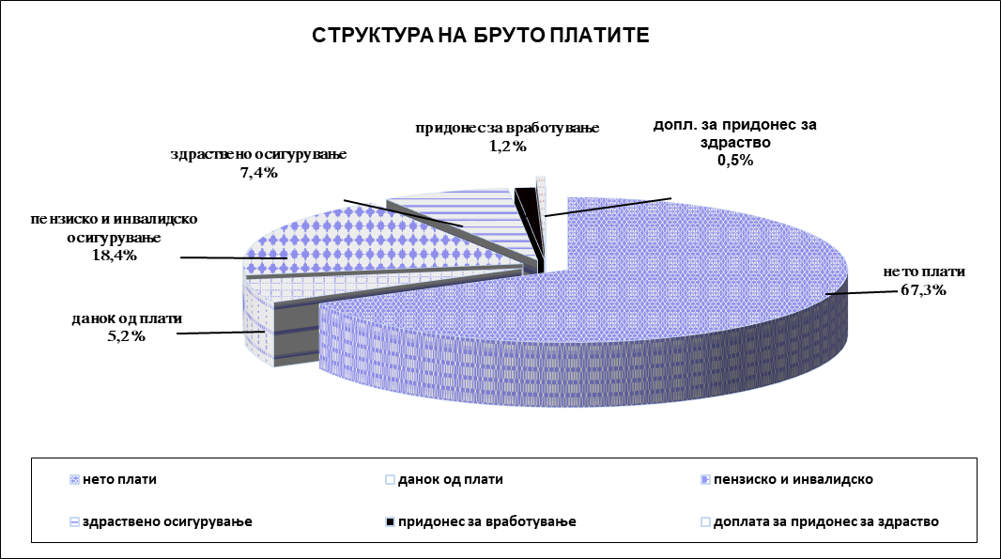

БРУТО ПЛАТА
( ПО ВИДОВИ ПРИМАЊА )
Таб.30
Р. бр. | Е Л Е М Е Н Т И | 2018 | Стр.% | 2019 | Стр.% | Индекс
1. | Редовна работа | 396.054.000 | 67,8 | 431.373.000 | 72,4 | 108,9
2. | Ноќна работа | 47.638.000 | 8,2 | 19.115.000 | 3,2 | 40,1
3. | Државни празници | 13.936.000 | 2,4 | 19.321.000 | 3,2 | 138,6
4. | Годишни одмори | 63.166.000 | 10,8 | 59.763.000 | 10,0 | 94,6
5. | Суспензија | 69.000 | 0,0 | 43.000 | 0,0 | 62,3
6. | Минат труд | 55.342.000 | 9,5 | 55.570.000 | 9,3 | 100,4
7. | Боледувања до 30 дена | 8.168.000 | 1,4 | 10.241.000 | 1,7 | 125,4
 | В к у п н о | 584.373.000 | 100,0 | 595.426.000 | 100,0 | 101,9

ОСТВАРЕНИ ПРОСЕЧНИ НЕТО ПЛАТИ ПО КВАЛИФИКАЦИИ
 |  |  |  |  | Таб.31
Ред. бр. | Квалификации | 2018 | 2019 | Номинален индекс | Реален индекс
1 | В К В | 25.515 | 25.260 | 99,0 | 98,2
2 | К В | 21.741 | 22.191 | 102,1 | 101,3
3 | Н С С | 16.955 | 16.767 | 98,9 | 98,1
4 | С С С | 24.960 | 24.542 | 98,3 | 97,5
5 | В С С | 33.761 | 32.732 | 97,0 | 96,2
В К У П Н О |  | 24.892 | 24.804 | 99,6 | 98,9

Просечно остварената нето плата по работник во ЈСП СКОПЈЕ во 2019 год. изнесува 24.804 денари и во споредба со минатата година бележи намалување за 0,4% а реално пад за 1,1%, ако се земе во предвид порастот на трошоците за живот во РМ за 0,8% според класификацијата COICOP ( Classification of Individual Consumption by Purpose ).

ПРЕГЛЕД НА ОСТВАРЕНИ ПРОСЕЧНИ НЕТО ПЛАТИ
ВО РМ И ЈСП СКОПЈЕ ВО 2019 ГОДИНА
 |  | Таб.32
Нето плати - РМ, по дејности и ЈСП | Износ на остварени нето плати | Процент на зголемување/ намалување
Просек РМ | 25.213 | +3,9%
Индустрија | 27.854 | +2,8%
Услуги | 27.855 | +3,1%
- Транспорт и скадирање | 25.204 | +8,9%
- Јавна управа и одбрана | 28.783 | +3,2%
ЈСП | 24.804 | -0,4%

9.2.1.1 Искористеност на работното време

Вкупниот фонд на остварени часови за 2019 година изнесува 2.865.099 часови и во споредба со минатата година е зголемен 75.690 часови или за 2,7% што е последица на зголемениот број на вработени просечно за 1,1% (просеч.број на вработени 2019 год. = 1.298 / просеч. број на вработени 2018 = 1.284).
Таб.33
Година | Број на вработени на крајот на месецот |  |  |  |  |  |  |  |  |  |  |  | Просечен број на вработени
 | I | II | III | IV | V | VI | VII | VIII | IX | X | XI | XII
2018 | 1.325 | 1.311 | 1.305 | 1.299 | 1.277 | 1.277 | 1.271 | 1.262 | 1.253 | 1.248 | 1.246 | 1.329 | 1.284
2019 | 1.290 | 1.283 | 1.271 | 1.262 | 1.254 | 1.244 | 1.261 | 1.263 | 1.370 | 1.362 | 1.359 | 1.352 | 1.298

Во структурата на остварените часови најголемо е учеството на ефективните часови со 87,6%, потоа следат неефективните часови кои бележат учество од 11,6% и останатите часови со учество од 0,8%.
Во споредба со минатата година ефективните часови бележат зголемување за 2,7% поради зголемениот број на часови по основ на редовна работа за 11% и државни празници за 6,7%.
Неефективните часови бележат намалување за 1,2% што е резултат на намалениот број на часови по основ на годишни одмори за 5,3%.
Останатите часови бележат намалување за 10,9% поради намалениот број на часови по основ на боледување преку ФЗО за 9,3%, неоправдано отсуство за 42,9% и суспензија за 45,6%.

ОСТВАРЕНИ ЧАСОВИ ВО ЈСП СКОПЈЕ
 |  |  |  |  |  | Таб.34
Ред. бр. | Е Л Е М Е Н Т И | 2018 | Стр. % | 2019 | Стр. % | Индекс
1. | Редовна работа | 2.111.446 | 75,7 | 2.342.910 | 81,8 | 111,0
2. | Продолжена работа
3. | Ноќна работа | 270.047 | 9,7 | 118.297 | 4,1 | 43,8
4. | Државни празници | 45.590 | 1,6 | 48.664 | 1,7 | 106,7
I | Вкупни ефективни часови ( 1 + 4 ) | 2.427.083 | 87,0 | 2.509.871 | 87,6 | 103,4
5. | Годишни одмори | 287.877 | 10,3 | 272.573 | 9,5 | 94,7
6. | Боледување до( 21 ) 30 денa | 47.224 | 1,7 | 58.400 | 2,0 | 123,7
II | Вкупни неефективни часови ( 5 + 6 ) | 335.101 | 12,0 | 330.973 | 11,6 | 98,8
III | Вкупно платени часови ( I + II ) | 2.762.184 | 99,0 | 2.840.844 | 99,2 | 102,8
7. | Боледување над ( 21 ) 30 денa - преку ФЗО | 25.936 | 0,9 | 23.536 | 0,8 | 90,7
8. | Неоправдано отсуство | 657 | 0,0 | 375 | 0,0 | 57,1
9.0 | Суспензија | 632 | 0,0 | 344 | 0,0 | 54,4
IV | Вкупно останати часови ( 7 + 8 + 9 ) | 27.225 | 1,0 | 24.255 | 0,8 | 89,1
V | Вкупно часови ( III + IV ) | 2.789.409 | 100,0 | 2.865.099 | 100,0 | 102,7

Граф.14
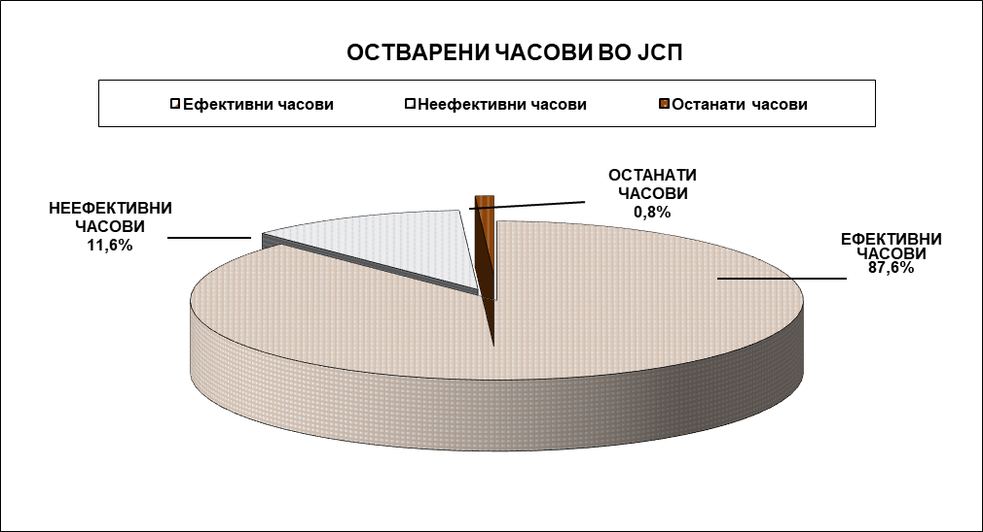

9.2.4 Нематеријални трошоци

Tаб.35
Р. бр. | Е Л Е М Е Н Т И | 2018 | Учество во вкупни расходи % | 2019 | Учество во вкупни расходи % | Индекс
1 | Останати трошоци на вработени | 1.661.000 | 0,1 | 1.716.000 | 0,1 | 103,3
2 | Долгорочни резервирања за користи | 2.506.000 | 0,1 | 3.146.000 | 0,2 | 125,5
3 | Трошоци за службени патувања | 473.000 | 0,0 | 609.000 | 0,0 | 128,8
3.1 | Дневници за службени патувања во земјата | 53.000 | 0,0 | 148.000 | 0,0 | 279,2
3.2 | Дневници за службени патувања во странство | 117.000 | 0,0 | 165.000 | 0,0 | 141,0
3.3 | Патни трошоци во земјата | 4.000 | 0,0 | 2.000 | 0,0 | 50,0
3.4 | Патни трошоци во странство | 162.000 | 0,0 | 198.000 | 0,0 | 122,2
3.5 | Трошоци за сместувањево земјата | 19.000 | 0,0
3.6 | Трошоци за сместувањево странсво | 118.000 | 0,0 | 96.000 | 0,0 | 81,4
4 | Надомест на трошоци на вработени | 632.000 | 0,0 | 624.000 | 0,0 | 98,7
4.1 | Советувања,семинари | 537.000 | 0,0 | 526.000 | 0,0 | 98,0
4.2 | Услуги за стручно образование и усовршување |  |  | 4.000 | 0,0
4.3 | Патни трошоци сопствено возило | 95.000 | 0,0 | 94.000 | 0,0 | 98,9
5 | Трош.за Упр. Одбор и О.за мат.-фин.раб. | 1.857.000 | 0,1 | 1.809.000 | 0,1 | 97,4
6 | Трошоци за спонзорства | 1.152.000 | 0,1 | 2.105.000 | 0,1 | 182,7
7 | Репрезентација | 285.000 | 0,0 | 437.000 | 0,0 | 153,3
7.1 | Репрезентација во земјата | 260.000 | 0,0 | 437.000 | 0,0 | 168,1
7.2 | Репрезентација во странство | 25.000 | 0,0
8 | Премии за осигурување | 23.631.000 | 1,4 | 14.160.000 | 0,8 | 59,9
9 | Банкарски услуги и чланарини | 1.845.000 | 0,1 | 2.029.000 | 0,1 | 110,0
9.1 | Банкарски услуги и чланарини | 39.000 | 0,0 | 23.000 | 0,0 | 59,0
9.2 | Провизија на банки | 1.806.000 | 0,1 | 2.006.000 | 0,1 | 111,1
10 | Даноци кои не зависат од резултатот и друго | 9.125.000 | 0,5 | 9.918.000 | 0,5 | 108,7
10.1 | Чланарина на здруженија | 39.000 | 0,0 | 39.000 | 0,0 | 100,0
10.2 | Административни такси | 172.000 | 0,0 | 252.000 | 0,0 | 146,5
10.3 | Комунална такса за јавно осветл. | 259.000 | 0,0 | 257.000 | 0,0 | 99,2
10.4 | Бенефициран стаж | 8.212.000 | 0,5 | 8.925.000 | 0,5 | 108,7
10.5 | Други даноци кои не зависат од резултатот (персонален данок на надоместоци) | 89.000 | 0,0 | 102.000 | 0,0 | 114,6
10.6 | Бесплатен превоз студенти ДДВ 5% | 5.000 | 0,0 | 2.000 | 0,0 | 40,0
10.7 | Бесплатен превоз непер.карти ДДВ 5% | 190.000 | 0,0 | 184.000 | 0,0 | 96,8
10.8 | Бесплатен превоз ДДВ 5% жичница | 159.000 | 0,0 | 157.000 | 0,0 | 98,7
11 | Други нематеријални трошоци | 20.936.000 | 1,2 | 17.442.000 | 1,0 | 83,3
11.1 | Останати трошоци |  |  | 11.000 | 0,0
11.2 | Правни адвокатски нотарски услуги | 991.000 | 0,1 | 1.669.000 | 0,1 | 168,4
11.3 | Услуги за ревизија и проценка | 343.000 | 0,0 | 162.000 | 0,0 | 47,2
11.4 | Услуги за вештачење | 153.000 | 0,0 | 89.000 | 0,0 | 58,2
11.5 | Трошоци во постапка УЈП | 102.000 | 0,0 | 12.000 | 0,0 | 11,8
11.6 | Издатоци по договор за дело | 58.000 | 0,0 | 55.000 | 0,0 | 94,8
11.7 | Преписи и преводи | 93.000 | 0,0 | 140.000 | 0,0 | 150,5
11.8 | Трошоци за претплата на дневен печат и стручни списанија | 154.000 | 0,0 | 119.000 | 0,0 | 77,3
11.9 | Провизија од трансакции | 12.721.000 | 0,7 | 8.763.000 | 0,5 | 68,9
11.10 | Интелектуални услуги | 186.000 | 0,0 | 509.000 | 0,0 | 273,7
11.11 | Услуги за туристички водич | 124.000 | 0,0 | 127.000 | 0,0 | 102,4
11.12 | Судски трошоци | 135.000 | 0,0 | 1.391.000 | 0,1 | 1.030,4
11.13 | Огласи и конкурси | 493.000 | 0,0 | 834.000 | 0,0 | 169,2
11.14 | Трошоци за агенциски услуги | 5.265.000 | 0,3 | 3.422.000 | 0,2 | 65,0
11.15 | Нематеријални трошоци | 118.000 | 0,0 | 139.000 | 0,0 | 117,8
12 | Загуби врз основа на расхоувања | 346.000 | 0,0
12.1 | Неотпишана вредност на расходовани основни средства | 346.000 | 0,0
13 | Кусоци, кало,растур, расипување | 15.000 | 0,0 | 13.000 | 0,0 | 86,7
14 | Отпис на побарувања од купувачи | 23.330.000 | 1,3 | 4.524.000 | 0,3 | 19,4
15 | Казни,пенали и надомест на штети | 548.000 | 0,0 | 4.000 | 0,0 | 0,7
16 | Останати расходи од работењето | 149.000 | 0,0 | 9.687.000 | 0,5 | 6.501,3
16.1 | Трошоци за спорови |  | 0,0 | 8.801.000 | 0,5
16.2 | Дополн.утврдени трош.од мин.години | 149.000 | 0,0 | 886.000 | 0,0 | 594,6
 | Нематеријални расходи-вкупно | 88.491.000 | 5,1 | 68.223.000 | 3,8 | 77,1

Р.б.1 Помош на работници

Останатите трошоците на вработени се однесуваат на помош на работници за случаи кај кои настанала потреба од доделување на помош ( на членовите на семејството на починат вработен, покривање на трошоци за лекување на вработени согласно Колективниот договор итн.) и јубилејни награди;

Р.б.4.1 Советување, семинари

Трошоците за советување, семинари во споредба со минатата година се намалени за 2% и се однесуваат на учество на вработените на разни семинари и советувања за едуцирање, запознавање со новите законски измени итн;

Р.б.6 Спонзорство

Трошоците за спонзорство во најголем дел се однесуваат на спонзорства за одржување на културни, спортски и друг вид манифестации, а по барање на синдикатите и здруженијата во ЈСП и спортските клубови;

Година 2010 2011 2012 2013 2014 2015 2016 2017 2018 2019 Инд.2019/2010 = 263,5
Трошок
( во 000 ) 799 307 1.134 1.773 1.896 2.724 2.591 2.019 1.152 2.105 Инд.2019/2018 = 182,7

Р.б.11.12 Судски трошоци

Трошоците се однесуваат на судски такси за предмети во постапка;

Р.б.11.13 Огласи и конкурси

Трошоците бележат пораст за 69,2% поради зголемен број на објавени огласи и конкурси;

Р.б.14 Отпис на побарарувања од купувачи

Година 2010 2011 2012 2013 2014 2015 2016 2017 2018 2019 Инд.2019/2010 = 14,6
Трошок
( во 000 ) 31.012 5.783 35.167 7.448 4.488 7.124 4.736 1.765 23.330 4.524 Инд.2019/2018= 19,4

Р.б.16.2 Дополнително утврдени трошоци од минатите години
Дополнителните трошоци од минатите години се однесуваат на обврски кон добавувачи настанати во претходните години;

Година 2010 2011 2012 2013 2014 2015 2016 2017 2018 2019 Инд.2019/2010 = 11,3
Трошок
( во 000 ) 7.819 2.129 4.811 2.408 148 382 1.735 776 149 886 Инд.2019/2018 = 594,6

9.2.5 Расходи од финансирање

Таб.36
Р. бр. | Е Л Е М Е Н Т И | 2018 | Учество во вкупни расходи % | 2019 | Учество во вкупни расходи % | Индекс
1 | Расходи од работењето на ЈСП ТУРС | 860.000 | 0,0 | 440.000 | 0,0 | 51,2
2 | Камати | 377.000 | 0,0 | 5.341.000 | 0,3 | 1.416,7
3 | Негативни курсни разлики | 10.000 | 0,0 | 4.000 | 0,0 | 40,0
 | Расходи од финансирање | 1.247.000 | 0,1 | 5.785.000 | 0,3 | 463,9

Р.б.1 Расходи од работењето на ЈСП ТУРС

Трошоците се однесуваат на вредносно усогласување на оснивачкиот влог на ЈСП СКОПЈЕ
во ЈСП ТУРС ДООЕЛ ( загуба );

Р.б.2 Камати

Трошоците бележат зголемување од 1.316,7% и се однесуваат на камати за неподмирени обврски кон добавувачи ;

Година 2011 2012 2013 2014 2015 2016 2017 2018 2019 Инд.2019/2011 = 83,6
Трошок
( во 000 ) 6.391 42.284 27.666 5.548 3.190 1.554 23 377 5.341 Инд.2019/2018 = 1.416,7

9.3 Жичница

Жичницата Милениумски Крст изградена е од австриската фирма Допелмаер која е светски лидер во технологијата за производство на жичници и во функција беше ставена од Jуни 2011 година. Жичницата ги исполнува сите безбедносни и сигурносни критериуми кои важат во рамките на РМ и ЕУ.
Основни податоци:

- 28 кабини за по 8 лица,
- 2 ВИП кабини за по 4 лица,
- должина на траса 1.600 метри,
- надморска висина од 570 метри од Средно Водно,
- висинска разлика од 480 метри,
- се движи со брзина од 6 метри во секунда и оваа должина ја совладува за 4 минути и 18 секунди,
- вкупен капацитет на Жичницата е 1.160 патници на час

Просторот околу Жичницата е уреден со урбана опрема и дрвени куќички за снабдување на посетителите со освежителни пијалоци и сувенири, а за безбедноста на поситителите, покрај вработените во ЈСП се грижи и обучен тим на Црвениот Крст на Град Скопје.

ПРИХОДИ И РАСХОДИ НА ЖИЧНИЦА ВО 2019 ГОДИНА
( КОИ МОЖАТ ДА СЕ РАЗГРАНИЧАТ СОГЛАСНО СМЕТКОВОДСТВЕНИТЕ ДОКУМЕНТИ )
Таб.37
Реден број | Е л е м е н т и | 2019
 | Вкупен приход | 64.303.856
1 | Приход остварен од превоз на патници во готово | 15.125.637
2 | Приход од донации | 49.174.464
3 | Приходи од надомест за штети | 3.755
 | Вкупни расходи | 63.831.109
1 | Канцелариски материјал | 104.660
2 | Потрошени масти, мазива, антифриз и друго гориво | 76.473
3 | Електрична енергија - вкупно | 5.544.221
 | - Милениумски крст | 610.273
 | - Жичница - Средно Водно | 4.829.194
 | - Жичница - Врв Водно | 104.754
4 | Резервни делови | 12.533
5 | Отпис на ситен инвентар, алат и ХТЗ , авто гуми | 19.893
6 | Услуги за тековно одржување | 189.409
7 | Закупнина | 383.323
8 | Трошоци за обезбедување | 180.000
9 | Бруто плати | 7.867.226
10 | Амортизација | 49.245.156
11 | Репрезентација | 660
12 | Осигурување патници | 4.091
13 | Комунална такса за јавно осветлување | 10.008
14 | ДДВ 5% за жичара-бесплатен превоз | 157.388
15 | Бесплатен превоз-студенти | 2.330
16 | Бесплатен превоз - неперс.карти | 3.160
17 | Трошоци за интелектуал. услуги | 29.538
18 | Камати од добавувачи | 1.040

КОЛИЧИНА И ПРИХОД ОД ПРОДАДЕНИ БИЛЕТИ ОД ЖИЧНИЦА
 |  |  |  |  |  |  |  |  | Таб.38
Реден број | Вид на билет |  |  | Количина |  |  | Приход со ДДВ
 |  |  |  | 2018 | 2019 | Индекс | 2018 | 2019 | Индекс
1 | Билети за жичници - деца |  |  | 11.983 | 14.602 | 121,9 | 599.150 | 730.100 | 121,9
2 | Билети за жичници - возрасни |  |  | 96.017 | 116.318 | 121,1 | 9.601.700 | 11.631.800 | 121,1
3 | Билет за враќање |  |  | 48.589 | 60.664 | 124,9 | 2.429.450 | 3.033.200 | 124,9
3.1 | Билет за враќање билетара ( Средно Водно-Милен. Крст ) |  |  | 31.843 | 37.850 | 118,9 | 1.592.150 | 1.892.500 | 118,9
3.2 | Билет во еден правец ( Милен.Крст - Средно Водно ) |  |  | 16.746 | 22.814 | 136,2 | 837.300 | 1.140.700 | 136,2
4 | Групен билет - деца |  |  | 2.714 | 1.687 | 62,2 | 122.130 | 75.915 | 62,2
5 | Групен билет - возрасни |  |  | 7.420 | 6.658 | 89,7 | 667.800 | 599.220 | 89,7
6 | Mесечен претплатен билет |  |  | 68 | 60 | 88,2 | 68.000 | 60.000 | 88,2
В к у п н о |  |  |  | 166.791 | 199.989 | 119,9 | 13.488.230 | 16.130.235 | 119,6

СТРУКТУРА НА ПРЕВЕЗЕНИ ПАТНИЦИ ( ЖИЧНИЦА )
 |  |  |  |  |  |  |  | Таб.39
Реден број | Елементи |  |  | 2018 | Стр. % | 2019 | Стр.% | Индекс
1 | Патници со билети - деца |  |  | 23.966 | 8,3 | 29.204 | 8,5 | 121,9
2 | Патници со билети - возрасни |  |  | 192.034 | 66,3 | 232.636 | 67,7 | 121,1
3 | Патници со билет за враќање |  |  | 48.589 | 16,8 | 60.664 | 17,7 | 124,9
3.1 | Билет за враќање билетара ( Средно Водно-Милен. Крст ) |  |  | 31.843 | 11,0 | 37.850 | 11,0 | 118,9
3.2 | Билет во еден правец ( Милен.Крст - Средно Водно ) |  |  | 16.746 | 5,8 | 22.814 | 6,6 | 136,2
4 | Патници со групен билет - деца |  |  | 5.428 | 1,9 | 3.374 | 1,0 | 62,2
5 | Патници со групен билет - возрасни |  |  | 14.840 | 5,1 | 13.316 | 3,9 | 89,7
6 | Месечен билет |  |  | 4.760 | 1,6 | 4.200 | 1,2 | 88,2
В к у п н о |  |  |  | 289.617 | 100,0 | 343.394 | 100,0 | 118,6

9.4 Финансиска состојба на претпријатието

БИЛАНС НА СОСТОЈБАТА ( ИЗВЕШТАЈ ЗА ФИНАНСИСКАТА СОСТОЈБА ) НА ДЕН 31.12.2019 ГОДИНА
 |  |  | (Во 000 ) Таб.40
Р. бр. | ПОЗИЦИЈА | 31.12.2019 | 31.12.2018
 | ВКУПНА АКТИВА - СРЕДСТВА | 1.513.167 | 1.476.765
A. | Нетековни средства | 1.069.875 | 982.489
I. | Нематеријални средства | 1.192 | 7.471
II. | Материјални средства | 953.868 | 832.569
 | 1.Недвижности | 347.297 | 406.872
 | -Земјиште | 165.767 | 165.767
 | -Градежни објекти | 181.530 | 241.105
 | 2. Постојки и опрема | 2.144 | 2.355
 | 3. Транспортни средства
 | 4. Алат, погонски и канцелариски инвентар и мебел | 55.041 | 56.439
 | 5. Аванси за материјални средства | 121.178
 | 6. Материјални средства во подготовка | 428.208 | 366.903
III. | Вложување во недвижности | 4.346 | 4.524
IV. | Долгорочни финансиски средства | 110.469 | 137.925
 | 1.Вложување во подружници | 156 | 597
 | 2.Останати долгорочни вложувања | 110.313 | 137.328
V. | Долгорочни побарувања
VI. | Одложени даночни средства
В. | Тековни средства | 419.899 | 484.209
I. | Залихи | 43.631 | 40.018
 | 1. Суровини и материјали | 9.724 | 6.386
 | 2. Резервни делови, ситен инвентар, амбалажа и автогуми | 33.519 | 33.244
 | 3. Трговски стоки | 388 | 388
II. | Средства ( или групи ) за оутѓување наменети за продажба и прекинати работења
III. | Краткорочни побарувања | 62.463 | 61.773
 | 1. Побарувања од поврзани друштва
 | 2. Побарувања од купувачи | 49.178 | 53.178
 | 3. Побарувања за дадени аванси | 29 | 395
 | 4. Побарувања од државата по основ на даноци, придонеси, царина, акцизи и за оста. давачки кон државата | 12.696 | 7.685
 | 5. Побарувања од вработени | 470 | 429
 | 6. Останати краткорочни побарувања | 90 | 86
IV. | Краткорочни финансиски средства | 27.115 | 27.089
 | 1. Побарувања по дадени заеми на поврзани друштва | 27.015 | 27.015
 | 2.Останати краткорочни финансиски средства | 100 | 74
V. | Парични средства и парични еквиваленти | 286.690 | 355.329
 | 1. Парични средства | 286.690 | 355.329
VI. | Платени трошоци за идните периоди и пресметани приходи (АВР) | 23.394 | 10.067
 | ПАСИВА - ИЗВОРИ НА СРЕДСТВА | 1.513.167 | 1.476.765
А. | Главнина и резерви | -102.664 | -85.785
I. | Основна главнина | 53.296 | 53.296
II. | Ревалоризациона резерва
III. | Резерви
 | 1. Законски резерви
IV. | Пренесена загуба ( - ) | -139.081 | -248.155
V. | Добивка за деловната година |  | 109.074
VI. | Загуба за деловната година | -16.879
Б. | Обврски | 682.171 | 540.035
I. | Долгорочни обврски | 236.860 | 142.563
 | 1. Обврски по основ заеми и кредити | 236.860 | 142.563
 | 2. Останати финансиски обврски
II. | Краткорочни обврски | 445.311 | 397.472
 | 1. Обврски спрема добавувачи | 352.184 | 244.944
 | 2. Обврски за аванси, депозити и кауции | 1.427 | 696
 | 3. Обврски за даноци и придонеси на плата и на надоместоци на плата | 17.440 | 16.256
 | 4. Обврски кон вработени | 35.925 | 34.046
 | 5. Тековни даночни обврски | 8.806 | 1.420
 | 6. Обврски по заеми и кредити | 28.693 | 99.227
 | 7. Останати краткорочни обврски | 836 | 883
III. | Одложено плаќање на трошоци и приходи на идните периоди ( ПВР ) | 933.660 | 1.022.515

Биланс на состојба за 2019 година :

Актива (вкупни средства со кои располага ЈСП) 100,0%
- Нетековни средства (нематеријални, материјални средства,
вложување во недвижности,долгорочни финансиски вложувања ) 70,7%
- Тековни средства (залихи, средства за отуѓување наменети за
продажба, краткорочни побарување, краткорочни финансиски
средства, парични средства ) 27,7%
- АВР 1,6%
Пасива (извори на средствата): 100,0%
- Сопствен капитал (главнина и резерви) - 6,8%
- Обврски 45,1%
- ПВР 61,7%

Вкупната актива и пасива на претпријатието во 2019 година изнесува 1.513.167 илјади денари и во споредба со претходната година бележи пораст за 2,5%.

Состојба на главнина и резерви на 31.12.2019 г. - 102.664.000,00
- Основна главнина 53.296.000,00
- Пренесени загуби од минати години - 139.081.000,00
- Загуба за деловната година - 16.879.000,00

МАТЕРИЈАЛНИ СРЕДСТВА

Tаб.41

Градежни Инвестиции
Набавна вредност Земјиште објекти Опрема во тек ВКУПНО
Салдо на 1 Јануари 2019 (тековна година) 165.766.700 864.365.367 3.337.451.439 366.902.777 4.734.486.283

Зголемување  Намалување | 877.639 | 35.356.816 | 61.305.493 | 97.539.948
 | / | 3.140.771 |  | 3.140.771
Салдо на 31 Декември 2019 (тековна година) 165.766. | 700 865.243.006 | 3.369.667.484 | 428.208.270 | 4.828.885.460
Исправка на вредноста  Салдо на 1 Јануари 2019 (тековна година) | 618.736.469 | 3.278.656.699 |  | 3.897.393.168
Амортизација | 60.630.307 | 36.966.183 |  | 97.596.490
Намалување 3.140.771 3.140.771
Салдо на 31 Декември 2019 (тековна година) 679.306.776 3.312.482.111 3.991.848.887

Нето сметководствена вредност на

31 Декември 2019(тековна година) | 165.766.700 185.876.230 57.185.373 428.208.270 837.036.573
Нето сметководствена вредност на 1 Јануари 2019(тековна година) | 165.766.700 245.628.898 58.794.740 366.902.777 837.093.115
Набавна вредност
Салдо на 1 Јануари 2018 (тековна година) | 165.766.700 | 864.107.814 | 3.417.652.604 | 339.107.495 | 4.786.634.613
Зголемување |  | 1.595.309 | 493.160 | 27.795.282 | 29.883.751
Намалување |  | 1.337.756 | 80.694.325 |  | 82.032.081
Салдо на 31 Декември 2018(тековна година) | 165.766.700 | 864.365.367 | 3.337.451.439 | 366.902.777 | 4.734.486.283
Исправка на вредноста
Салдо на 1 Јануари 2018 (тековна година) |  | 559.501.690 | 3.318.168.571 |  | 3.877.670.261
Амортизација |  | 60.572.535 | 40.815.146 |  | 101.387.681
Намалување 1.337.756 80.327.018 81.664.774
Салдо на 31 Декември 2018 (тековна година) 618.736.469 3.278.656.699 3.897.393.168

Нето сметководствена вредност на
31 Декември 2018(тековна година) 165.766.700 245.628.898 58.794.740 366.902.777 837.093.115

Нето сметководствена вредност на
1 Јануари 2018(тековна година) 165.766.700 304.606.124 99.484.033 403.909.998 908.964.352
--------------------------------------------------------------------------------------------------------------------------

Вкупните материјални средства во споредба со минатата година бележат пораст за 14,6%. Со состојба на 31.12.2019 год. сегашната вредност на вкупните материјални средства во ЈСП СКОПЈЕ изнесува 837 милиони денари и претставува 17,7% од нивната набавна вредност (4.734,5 милиони ден.), со што отписот на вредноста на вкупните основни средства изнесува 82,3%. За земјиштето со вредност од 165.767 илјади ден. Претпријатието поседува имотен лист според кој сопственик на земјиштето е Република Македонија, додека Претпријатието е впишано со право на трајно користење.
Тековните средства во споредба со минатата година бележат намалување за 13,3%, при што пад бележат паричните средства за 19,3%, додека останатите видови на тековни средства бележат пораст : краткорочните финансиски средства за 0,1%, краткорочните побарувања за 1,1% и залихите за 9 %,

СОСТОЈБА НА ТЕКОВНИ СРЕДСТВА
 |  |  |  |  |  | Таб.42
Р. бр. | Tековни средства | 31.12.2018 | Стр.% | 31.12.2019 | Стр.% | Индекс
1. | Залихи | 40.018.000 | 8,3 | 43.631.000 | 10,4 | 109,0
 | - Суровини и материјали | 6.386.000 | 1,3 | 9.724.000 | 2,3 | 152,3
 | - Резерни делови, ситен инвентар, амбалажа и автогуми | 33.244.000 | 6,9 | 33.519.000 | 8,0 | 100,8
 | - Трговски стоки | 388.000 | 0,1 | 388.000 | 0,1 | 100,0
2. | Краткорочни побарувања | 61.773.000 | 12,8 | 62.463.000 | 14,9 | 101,1
3. | Краткорочни финансиски средства | 27.089.000 | 5,6 | 27.115.000 | 6,5 | 100,1
4. | Парични средства | 355.329.000 | 73,4 | 286.690.000 | 68,3 | 80,7
 | В к у п н о | 484.209.000 | 100,0 | 419.899.000 | 100,0 | 86,7

Најголемо учество во вкупните тековни средства имаат паричните средства со учество од 68,3%, ( средствата од донации на наменска сметка ), следат краткорочните побарувања од работењето со учество од 14,9% и залихите со учество од 10,4%.
Во составот на залихите најголемо е учеството на резервни делови со 33,5 мил. денари, додека остатокот од 10,1 мил. денари се однесува на залихи на суровини, материјали, ситен инвентар и трговски стоки.

ЗАЛИХИ ( 10,4 % од тековните средства )

31.12.2018 31.12.2019
Залихи - вкупно 40.018.000 43.631.000
- Залихи на резервни делови 32.567.000 32.525.000
- Материјали на залиха-нафта 6.386.000 9.724.000
- Ситен инвентар на залиха 677.000 994.000
- Залиха на тр. стоки 388.000 388.000

КРАТКОРОЧНИ ПОБАРУВАЊА ( 14,9 % од тековните средства )
31.12.2018 31.12.2019
Побарувања - вкупно 61.773.000 62.463.000
- Побарувања од купувачи 53.178.000 49.178.000
- Побарувања за дадени аванси 395.000 29.000
- Побарувања од државата 7.685.000 12.696.000
- Побарувања од вработени 429.000 470.000
- Останати краткорочни побарувања 86.000 90.000

Вкупните обврски на ЈСП СКОПЈЕ на 31.12.2019 год. изнесуваат 682,2 мил. ден. од кои 236,9 мил. ден. или 34,7% се долгорочни обврски. по основ на заеми и кредити. Краткорочните обврски изнесуваат 445,3 мил. ден. или 65,3% од вкупните обврски. Најголеми се обврските спрема добавувачите кои изнесуваат 352,2 мил. ден или 51,6% од вкупните обврски.

ПРЕГЛЕД НА ОБВРСКИ СПРЕМА ДОВЕРИТЕЛИ
 |  |  |  |  |  | Таб.43
Р. бр. | Е Л Е М Е Н Т И | 31.12.2018 | Стр.% | 31.12.2019 | Стр.% | Индекс
1 | Долгорочни обврски | 142.563.000 | 26,4 | 236.860.000 | 34,7 | 166,1
 | - Обврски по основ заеми и кредити | 142.563.000 | 26,4 | 236.860.000 | 34,7 | 166,1
 | - Останати финансиски обврски
2 | Краткорочни обврски | 397.472.000 | 73,6 | 445.311.000 | 65,3 | 112,0
 | - Обврски спрема добавувачи | 244.944.000 | 45,4 | 352.184.000 | 51,6 | 143,8
 | - Обврски за аванси, кауции, депозити | 696.000 | 0,1 | 1.427.000 | 0,2 | 205,0
 | - Обврски за даноци и придонеси на плата и на надоместоци на плата | 16.256.000 | 3,0 | 17.440.000 | 2,6 | 107,3
 | - Обврски кон вработени | 34.046.000 | 6,3 | 35.925.000 | 5,3 | 105,5
 | - Тековни даночни обврски | 1.420.000 | 0,3 | 8.806.000 | 1,3 | 620,1
 | - Обврски по заеми и кредити | 99.227.000 | 18,4 | 28.693.000 | 4,2 | 28,9
 | - Останати краткорочни обврски | 883.000 | 0,2 | 836.000 | 0,1 | 94,7
 | В к у п н о : | 540.035.000 | 100,0 | 682.171.000 | 100,0 | 126,3

А. Долгорочни обврски :

    - Долгорочни обврски врз основ на заеми и кредити 236.860.000,00 ден.
-спогодби за одложено плаќање со МФ, кредитно задолжување кај ЕБРД за набавка на автобуси (подигнат аванс од 2 милиони евра)

1.1 Влада на РМ 71.550.000,00
1.2 Јапонска помош 42.320.000,00
1.3 ЕБРД–задолж.(автобуси) 122.990.000,00

В к у п н о : 236.860.000,00

Во 2019 год. ЈСП СКОПЈЕ склучи договор со Европска Банка за Обнова и Развој за кредитно задолжување од 10 милиони евра наменети за набавка на нови автобуси за јавен превоз. Рок на отплата на кредитот е 10 години, со вклучен грејс период од 3 години, варијабилна каматна стапка-шестмесечен еурибор плус маржа од 1% и начин на отплата – 14 еднакви полугодишни рати на 10 години, со вклучен грејс период од 3 години (отплата 7 години). За наведеното кредитно задолжување дадена е гаранција од Град Скопје и од Министерство за финансии на РСМ.
Во 2019 г. ЈСП подигна аванс од кредитот во висина од 2 милиони евра или 122.990.000 денари, кои се искажани во Билансот на состојба како дел од долгорочна обврска по основ заеми и кредити.

Во 2019 г. по меѓународно објавен оглас за јавна набавка, ЈСП склучи договор со странски добавувач за набавка на 33 еколошки автобуси на природен гас - 21 нископоден и 12 зглобни (технологија на производство - германски МАН), со следни услови на плаќање: 20% - 30 дена по достава на гаранција, 70% - 30 дена после достава на автобусите и 10% - 30 дена по достава на автобусите и потпишување на декларација за прием. Вкупната вредност на договорот е 9.847.911,50 ЕУР.
Во декември 2019 г. на добавувачот на автобуси му е извршено авансно плаќање на 20% од вредноста на набавката – 1.969.582,30 ЕУР или 121.177.566 денари, евидентирани на конто на материјални средства во подготовка во Билансот на состојба.

Б. Краткорочни обврски :

1. Обврски спрема добавувачи 352.184.000,00

1.1. Добавувачи на стоки и услуги 352.184.000,00

- Македонски Телеком 26.854.000,00
- Југокомерц (резервни делови) 1.202.000,00
- Пуцко петрол ( нафта ) 252.085.000,00
- Гентомар ДООЕЛ ( услуга ) 6.203.000,00
- Технокомерц (резервни делови) 2.223.000,00
- СА-СА (резервни делови) 1.806.000,00
- 3 СТ ( масла ) 4.427.000,00
- Останати добавувачи 57.384.000,00

2. Обврски за аванси 1.427.000,00

3. Обврски за даноци и придонеси на плата
и на надоместоци на плата 17.440.000,00

4. Обврски кон вработени 35.925.000,00

5. Тековни даночни обврски 8.806.000,00

6. Обврски по заеми и кредити 28.693.000,00

7. Останати финансиски обврски 836.000,00

В к у п н о 445.311.000,00

ИЗВЕШТАЈ ЗА СЕОПФАТНА ДОБИВКА

На 31 декември 2019
(Во Денари) Таб.44

31 декември 2019 31 декември 2018

Приходи од продажба на услуги |  |  | 1,334,704,777 |  | 1,284,537,741
Приходи од донации и субвенции (државни поддршки) |  |  | 351,158,337 |  | 293,756,980
Останати приходи |  |  | 101,458,069 |  | 280,392,444
Вкупно оперативни приходи |  |  | 1,787,321,183 |  | 1,858,687,165
Трошоци
Трошоци за материјали ,eнергија,резервни делови, отпис на ситен инвентар |  |  | (507,230,260) |  | (437,251,422)
Трошоци за услуги |  |  | (523,652,513) |  | (517,648,622)
Амортизација и депрецијација |  |  | (103,875,971) |  | (109,656,376)
Трошоци за вработените |  |  | (599,171,665) |  | (587,139,218)
Останати оперативни трошоци |  |  | (64,484,196) |  | (86,973,674)
Финансиски трошоци-нето |  |  | (5,785,257) |  | (1,246,463)
Вкупно оперативни трошоци |  |  | (1,804,199,862) |  | (1,738,669,312)
Добивка пред оданочување |  |  |  |  | 120,017,853
Данок на добивка |  |  |  |  | (10,943,533)
Добивка по оданочување |  |  |  |  | 109,074,320
Загуба од редовното работење |  |  | (16,878,679)
Вкупна сеопфатна добивка (загуба) за годината |  |  | (16,878,679) |  | 109,074,320

ИЗВЕШТАЈ ЗА ПРОМЕНИТЕ ВО ГЛАВНИНАТА

Година што завршува на 31 декември 2019
(Во Денари) Таб.45

 | Државен (јавен) капитал | Aкумулирана (загуба) | Добивка од тековната година | Загуба од тековната година | ВКУПНО
Состојба, 1 јануари  2019 | 53,295,972 | (248,155,536) | 109,074,320 | / |  | (85,785,244)
Нето добивка за 2018 год. |  | 109,074,320
Загуба 2019 |  |  |  | 16.878.679
Состојба,  31 декември  2019 | 53,295,972 | (139,081,216) | / | 16.878.679 |  | (102,663,923)

ИЗВЕШТАЈ ЗА ПАРИЧНИТЕ ТЕКОВИ

Година што завршува на 31 декември 2019
(Во Денари) Таб.46

31.12.2019 31.12.2018

Парични текови од деловни активности
Добивка пред оданочување |  |  |  | 120,017,853
Загуба од редовното работење |  |  | (16,878,679)
Усогласување за:
Амортизација и депрецијација |  |  | 103,875,971 | 109,656,376
Отпис на побарувања |  |  | 4,524,251 | 23,330,007
(Приход)/трошок од вишоци (нето од кусоци) |  |  | (1,754,417) | (584,321)
(Приход)/расходи од камати-нето |  |  | (5,164,221) | (171,128,852)
Одложен приход |  |  | (438,938,538) | (369,992,840)
Вредносно усогласување на подружница |  |  | 440,352 | 856,700
Намалување/ (зголемување) на побарувања од купувачи |  |  | 3,999,571 | (13,811,077)
Намалување /(зголемување) на залихи |  |  | (3,612,806) | 3,865,917
Зголемување/ (намалувањe) на обврски кон добавувачи |  |  | 107,239,450 | 83,740,977
Нето парични средства од деловни активности |  |  | (246,269,066) | (214,049,260)
Парични текови од инвестициони активности
Набавка на материјални и нематеријални средства |  |  | (36,249,978) | (29,883,751)
Продажба на основни средства |  |  | - | -
Камата |  |  | - | -
Нето парични средства користени за инвестициони активности |  |  | (36,249,978) | (29,883,751)
Парични текови од финансиски активности
Прилив од зголемување на капитал |  |  | - | -
Прилив од субвенции |  |  | 351,158,337 | 293,756,980
Нето парични средства користени за финансиски активности |  |  | 351,158,337 | 293,756,980
Нето зголемување / (намалување) на парични средства и еквиваленти на парични средства |  |  | (68,639,293) | 49,823,969
Парични средства и еквиваленти на парични средства на почеток на годината |  |  | 355,329,586 | 305,505,617
Парични средства и еквиваленти на парични средства на крајот на годината |  |  | 286,690,293 | 355,329,586

10.Показатели

10.1.Финансиски показатели

 |  |  | Таб.47
Р. бр. | Е Л Е М Е Н Т И | 2018 | 2019
 | Показатели на економичноста
1 | Вкупен приход во однос на вкупни расходи | 106,9 | 99,06
 | Показатели на деловна ефикасност
4 | Денови на врзување на залихи - однос меѓу производот на вредноста на залихите и бројот на деновите во годината спрема приходите од редовното работење | 7,86 | 8,91
5 | Денови на врзување на побарувањата - однос меѓу производот на вредноста на побарувањата и бројот на деновите во годината спрема приходите од редовното работење | 12,13 | 12,76
 | Показатели на финансиска ликвидност
6 | Моментна ликвидност-парични средства и хартии од вредност во однос на краткорочни обврски | 89,40 | 64,38
7 | Тековна ликвидност-тековни средства намалени за залихи во однос на краткорочни обврски | 111,75 | 84,50
8 | Општа ликвидност-тековни средства во однос на краткорочни обврски | 121,82 | 94,29

10.2 Останати показатели

10.2.1 Услуги кои ги обезбедува ЈСП
2018 2019
- Остварени часови во сообраќај 978.027 972.684
- Поминати километри 17.928.011 17.886.544
- Број на патувања ( патници ) 44.726.781 44.150.820

10.2.2 Трошоци
2018 2019
- Материјални трошоци 954.899.000 1.030.884.000
- Нематеријални трошоци 88.491.000 68.223.000
- Амортизација 109.656.000 103.876.000
- Бруто плати 584.373.000 595.429.000
- Финансиски трошоци 1.247.000 5.785.000
- Набавна вредност на продадени
стоки, материјали 3.000 3.000

Вкупни трошоци 1.738.669.000 1.804.200.000

10.2.3 Трошоци по патнички километар

1.804.200.000
Трошок по км за 2019 = ------------------------- = 100,87 ден.
17.887.000

1.738.669.000
Трошок по км за 2018 = ------------------------- = 96,98 ден.
17.928.000

10.2.4 Приходи од сообраќај по км

1.092.711.000
Приход од сообраќај по км за 2019 = ------------------------- = 61,09 ден.
17.887.000

1.080.197.000
Приход од сообраќај по км за 2018 = -------------------------- = 60,25 ден.
17.928.000

10.2.5 Трошоци по км во однос на приход по км

100,87
Трошоци по км во однос на приход по км за 2019 = ----------- = 1,65 ден.
61,09

96,98
Трошоци по км во однос на приход по км за 2018 = ----------- = 1,61 ден.
60,25

Остварениот коефициент помеѓу трошокот и приходот по км за 2019 година покажува дека на 1,65 денари остварен трошок по км се остварува 1 денар приход ( од превоз ) по км.

10.2.6 Просечно поминати км по возило во работа, вработен и возач

Просечно поминати км по возило во работа 2018 2019 .
* Годишно 85.371 86.408
* Месечно 7.114 7.201
* Дневно 234 238

Просечно поминати км по вработен 2018 2019
* Годишно 13.963 13.780
* Месечно 1.164 1.148
* Дневно 38 38

Просечно поминати км по возач 2018 2019
* Годишно 30.182 29.531
* Месечно 2.515 2.461
* Дневно 83 81

11. ИНВЕСТИЦИИ

Во 2019 година вкупните инвестиции во основни средства изнесуваат 36.249.978 денари и во најголем дел ( 97,6%) се однесуваат на набавка на разна опрема: компјутери, валидатори, сервер, проектори, уреди за филтрирање, канцелариски мебел, клима уреди, телефонска централа, машина за фреон и водна пумпа. Остатокот од вкупните инвестиции ( 2,4%) се однесуваат на инвестиции во градежни објекти те. поставување на опрема на автобуски постојки.

ПРЕГЛЕД НА ИНВЕСТИЦИИ ВО ОСНОВНИ СРЕДСТВА ЗА 2019 ГОДИНА
 |  |  | Таб. 48
Ред. бр. | И Н В Е С Т И Ц И И | Износ | Стр. %
I | Опрема | 35.372.339 | 97,6
1 | Сервер, уред за филтрирање, инсталација - 1 | 7.399.918 | 20,4
2 | Валидатори - 400 | 17.896.420 | 49,4
3 | Компјутери - 55 | 3.382.606 | 9,3
4 | Лап топ - 2 | 334.206 | 0,9
5 | Сервер - 1 | 1.547.644 | 4,3
6 | Проектор - 2 | 76.854 | 0,2
7 | Уред за филтрирање на сообр. и контр. пристап - 1 | 281.325 | 0,8
8 | Водна пумпа за парно - 1 | 170.000 | 0,5
9 | Телефонска централа - 1 | 3.899.983 | 10,8
10 | Машина за фреон | 35.055 | 0,1
11 | Клима уред - 14 | 235.040 | 0,6
12 | Канцеларириски мебел ( двокрилен ормар - 15, столица - 1 ) | 113.288 | 0,3
II | Градежни објекти | 877.639 | 2,4
1 | Автобуска постојка - 7 | 877.639 | 2,4
 | В К У П Н О | 36.249.978 | 100,0

Граф.15

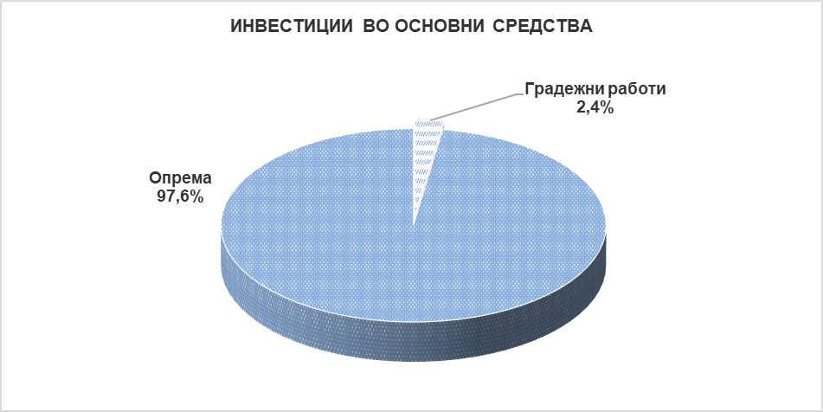

12. ПЛАНИРАНИ АКТИВНОСТИ ЗА 2020 ГОДИНА

Во 2020 год се очекува реализација на најголемата инвестициона активност започната во 2019 год – набавка и ставање во функција на 33 нови еколошки автобуси на природен гас, од кои 21 нископоден и 12 зглобни, со вградени ЕУРО 6 мотори, произведени според технологоијата на германски МАН.

Единечните автобуси ќе можат да примат 85 патници, а зглобните 145 патници, што е далеку повеќе од капацитетот на двокатните Јутонг автобуси (80 патници). Најголемата предност на новите автобуси е користењето на еколошко гориво ЦНГ, кое значително помалку или воопшто не го загадува амбиенталниот воздух.

Паралелно со реализацијата на овој проект, ќе се врши и изградба и опремување на постројките за полнење на возилата со компримиран гас во автобазите Автокоманда и Ѓорче Петров.

Новите автобуси треба да пристигнуваат етапно и да се пуштат во сообраќај во првото полугодие од 2020 год. Со нивната експлоатација се очекува осовременување на возниот парк на ЈСП, намалување на аерозагаденоста и зголемување на интересот за користење на јавниот превоз кај граѓаните.

Покрај ова во 2020 година активностите на ЈСП ќе бидат насочени кон остварување на мисијата на претпријатието те. обезбедување на континуитет во функционирање на дејноста, подобрување на квалитетот и ефикасноста во извршувањето на јавниот превоз, подигање на еколошките стандарди итн.

Остварувањето на мисијата ќе биде реално остварлива цел ако надлежните институциии продолжат со започнатите активности насочени кон отстранување на тешкотиите и проблемите кои подолг период биле присутни во работењето на претпријатието :

    - Подобрување и консолидирање на финансиската состојба на претпријатието:
- Обезбедување на трајни дополнителни извори на средства за инвестирање во развојот на претпријатието;
- Користење на поволности при набавка на погонско гориво за дејноста јавен градски и приградски превоз на патници;
- Субвенционирање на работењето на претпријатието;
- Обезбедување на средства за докапитализација на претпријатието со што ќе се елиминира негативното салдо на главнината и резервите на претпријатието.
    - Решавање на сообраќајните проблеми во Градот :
- Обезбедување на трајно решение за користење на посебна сообраќајна лента со приоритет на возилата на ЈГППП;
- Забрана на користење на постојките за јавен градски превоз за возила кои не поседуваат лиценца за обавување на јавен градски превоз (меѓуградски автобуси, комби превозници итн.);
- Максимално интензивирање на јавниот превоз во градот како ефикасно решение за сообраќајниот метеж и зачувување на животната средина.
    - Зголемување на интересот на корисниците за помасовно користење на јавниот превоз.

Активностите на ЈСП СКОПЈЕ

    - Целосно искористување на ресурсите на претпријатието;
    - Зголемување на обемот и квалитетот на превозните услуги;
    - Зголемување на приходот од превоз на патници и намалување / рационализација на непродуктивните трошоци;
    - Остварување на поголема економичност и продуктивност во работењето;
    - Максимално квалитетно извршување на превозните услуги;
    - Подобрување на работењето на претпријатието со користење на современите технологии како и воведување на ИСО стандарди за квалитет и еколошки стандарди итн.

Изработил: Одделение за план, анализа и статистика
Раководител: Миле Младеновски
Контролирал/ Сектор за подршка на директорот ЈСП СКОПЈЕ
Одобрил: Раководител на сектор: Данчо Воденичарски
Директор

-------------------------------
Кристијан Чушков

